**山东省人力资源市场数据采集系统**

**UI设计**

文档修订

|  |  |  |  |
| --- | --- | --- | --- |
| 版本 | 日期 | 更改人 | 描述（注明修改的条款或页） |
| 1.0 | 2017.05.15 | 高凯辉 | 企业用户、省级用户、市级用户UI编写完成。 |
|  |  |  |  |
|  |  |  |  |
|  |  |  |  |
|  |  |  |  |

目录

市级用户 4

1登陆 4

2注销 5

3报表管理 5

3.1退回报表 5

3.2上报报表 6

3.3修改报表 7

4企业管理 9

4.1导出企业列表 9

4.2导出指定企业信息 9

4.3搜索指定企业 11

5数据分析 11

6通知管理 11

6.1查看收到的通知 12

6.2发布通知 12

6.3查看已发布通知 13

省级用户 14

1登陆 14

2注销 15

3企业管理 15

3.1导出企业列表 15

3.2导出指定企业信息 16

3.3搜索指定企业 17

4数据分析 18

5用户管理 18

5.1查看用户 18

5.2查询用户 18

5.3新增用户 19

6通知管理 20

6.1查看已发布通知 20

6.2发布通知 21

7系统管理 21

7.1上报时限管理 21

7.2角色管理 23

企业用户 23

1登陆 23

2注销 24

3企业信息查看 25

4企业信息修改 25

4.1首次登陆完善 25

4.2后期修改 27

5数据填报 29

6数据查询 33

7通知管理 33

# 市级用户

## 1登陆

1. 在用户选择标签中选择市级用户，在对应的账号和密码文本框中填入分配的账号和密码。

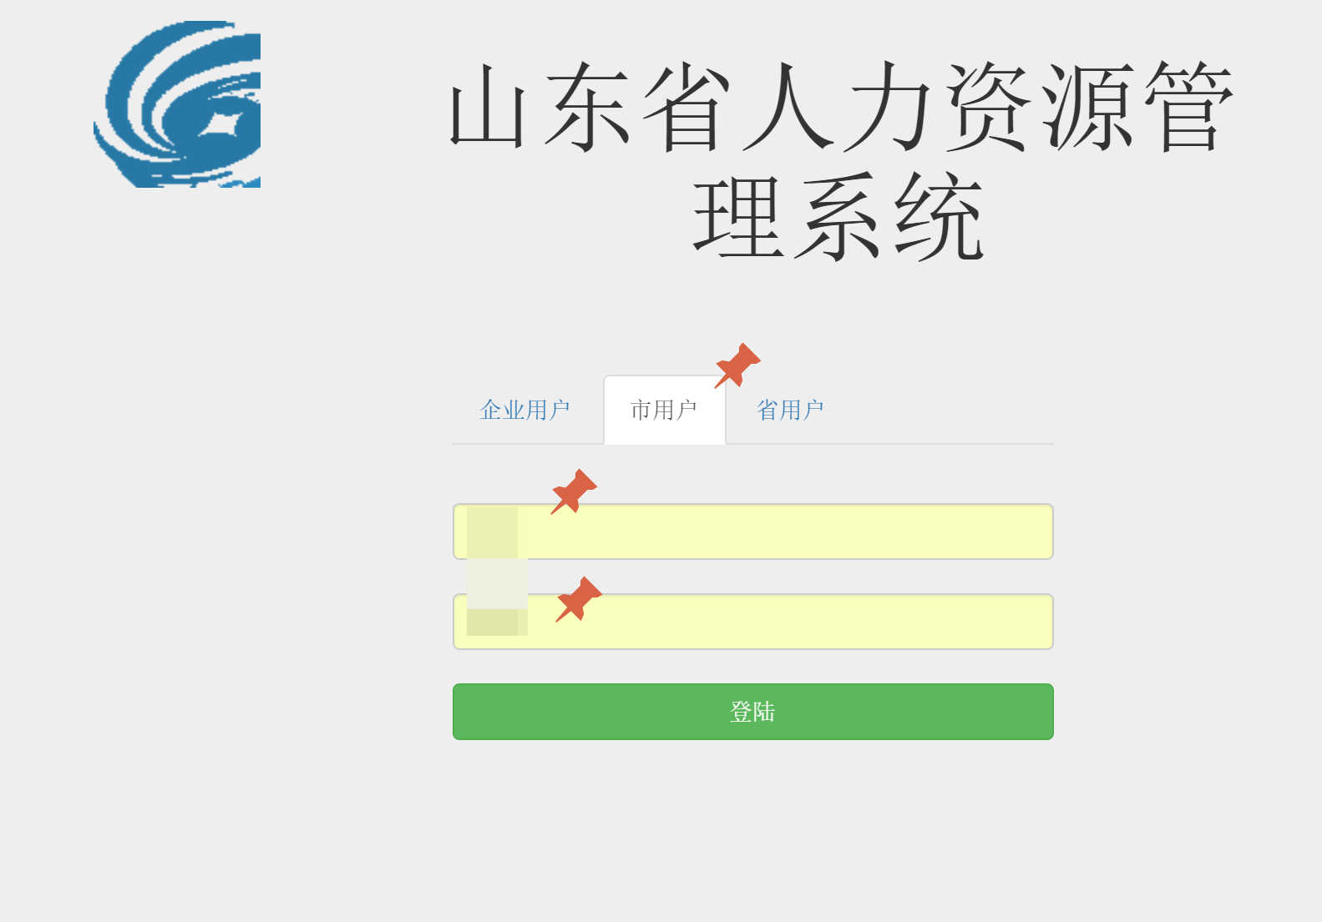

1. 点击登陆按钮，当页面上方出现【登陆成功】的提示即为登陆成功。

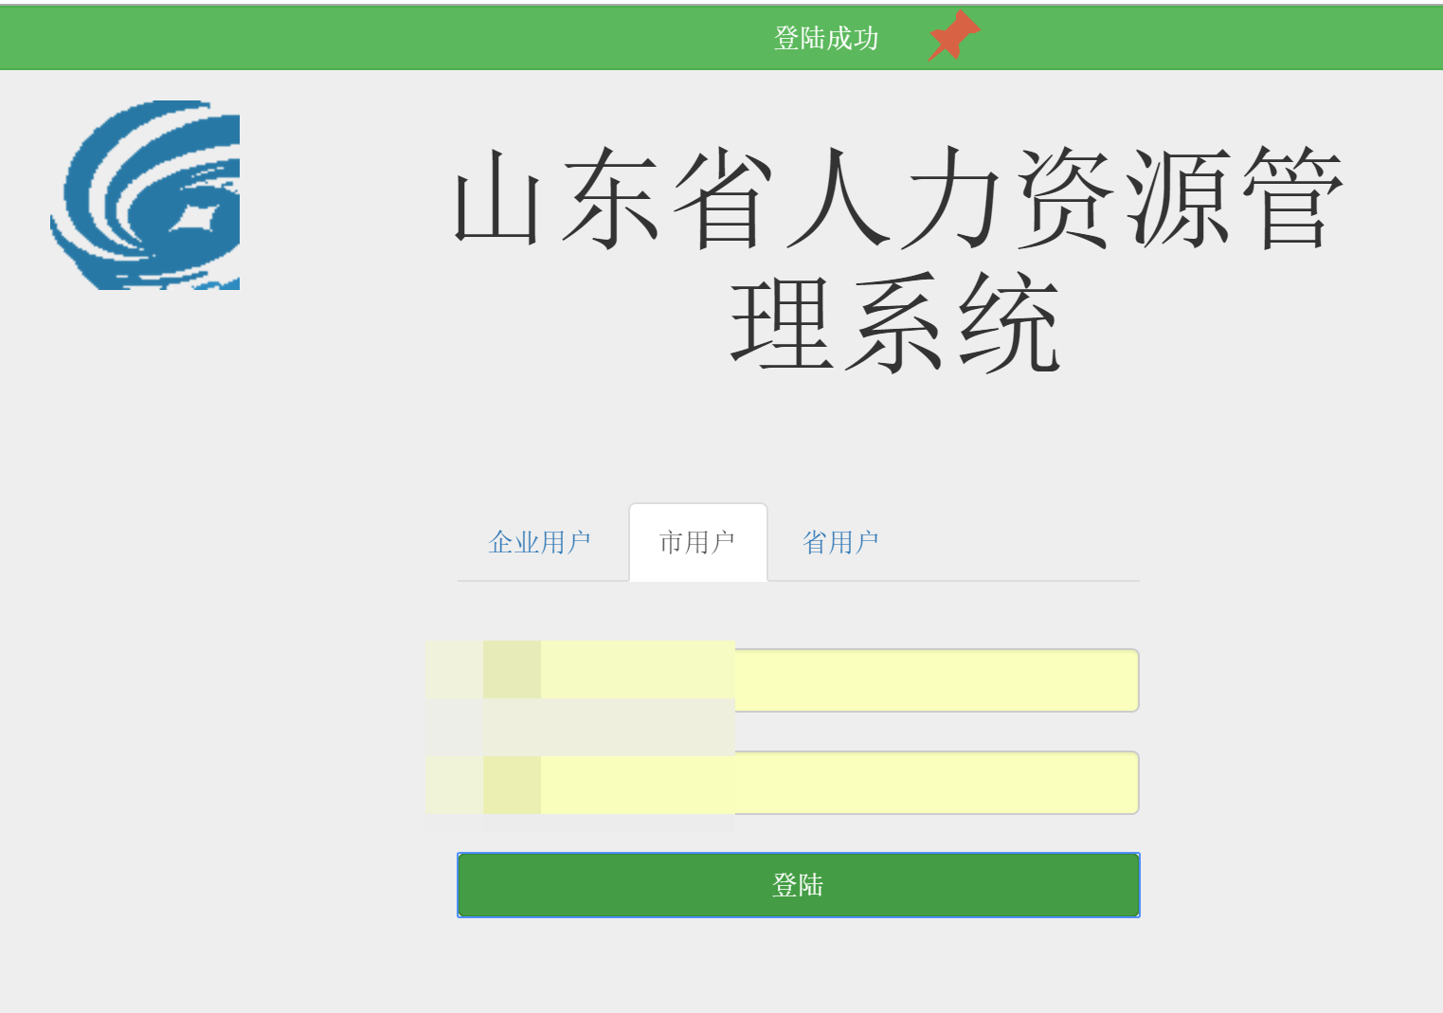

## 2注销

1. 在登陆后任意界面的导航栏上右侧找到【注销】按钮。

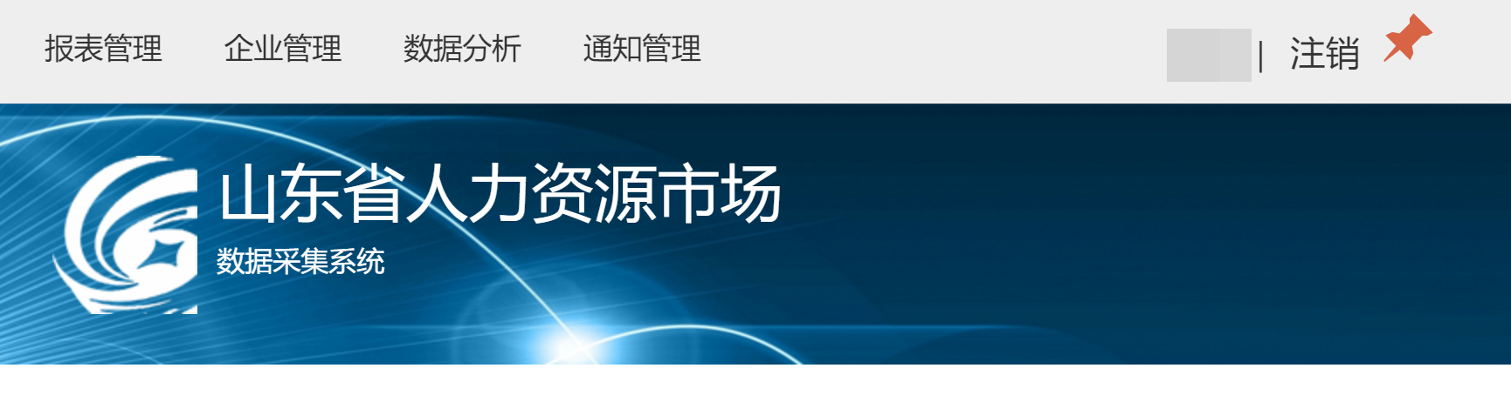

1. 点击【注销】系统将跳转到登陆界面，表明跳转成功。

## 3报表管理

在导航栏上点击【报表管理】可以进入报表管理页面。

### 3.1退回报表

1. 点击返回修改按钮，可以退回对应的报表

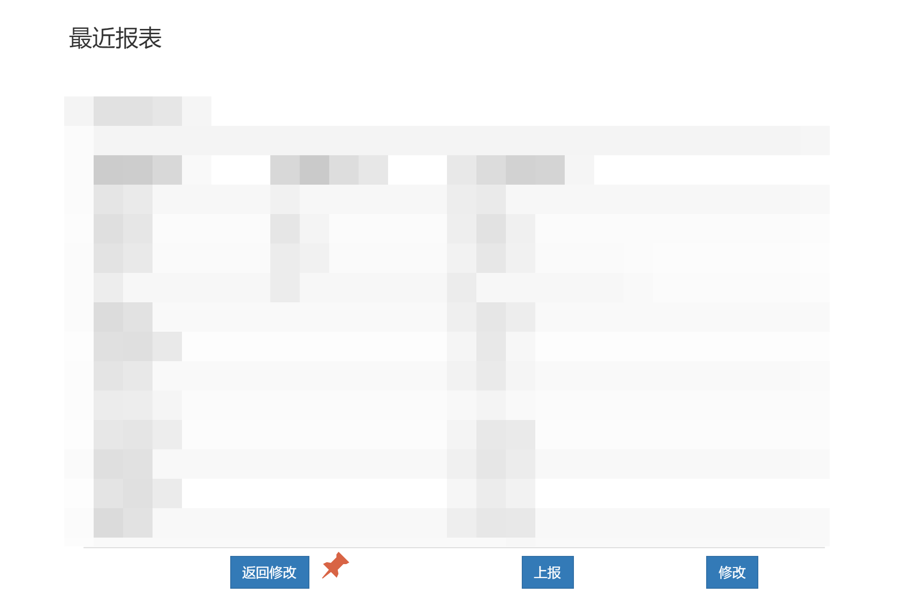

1. 填入退回理由（修改意见），点击确认即可退回报表。

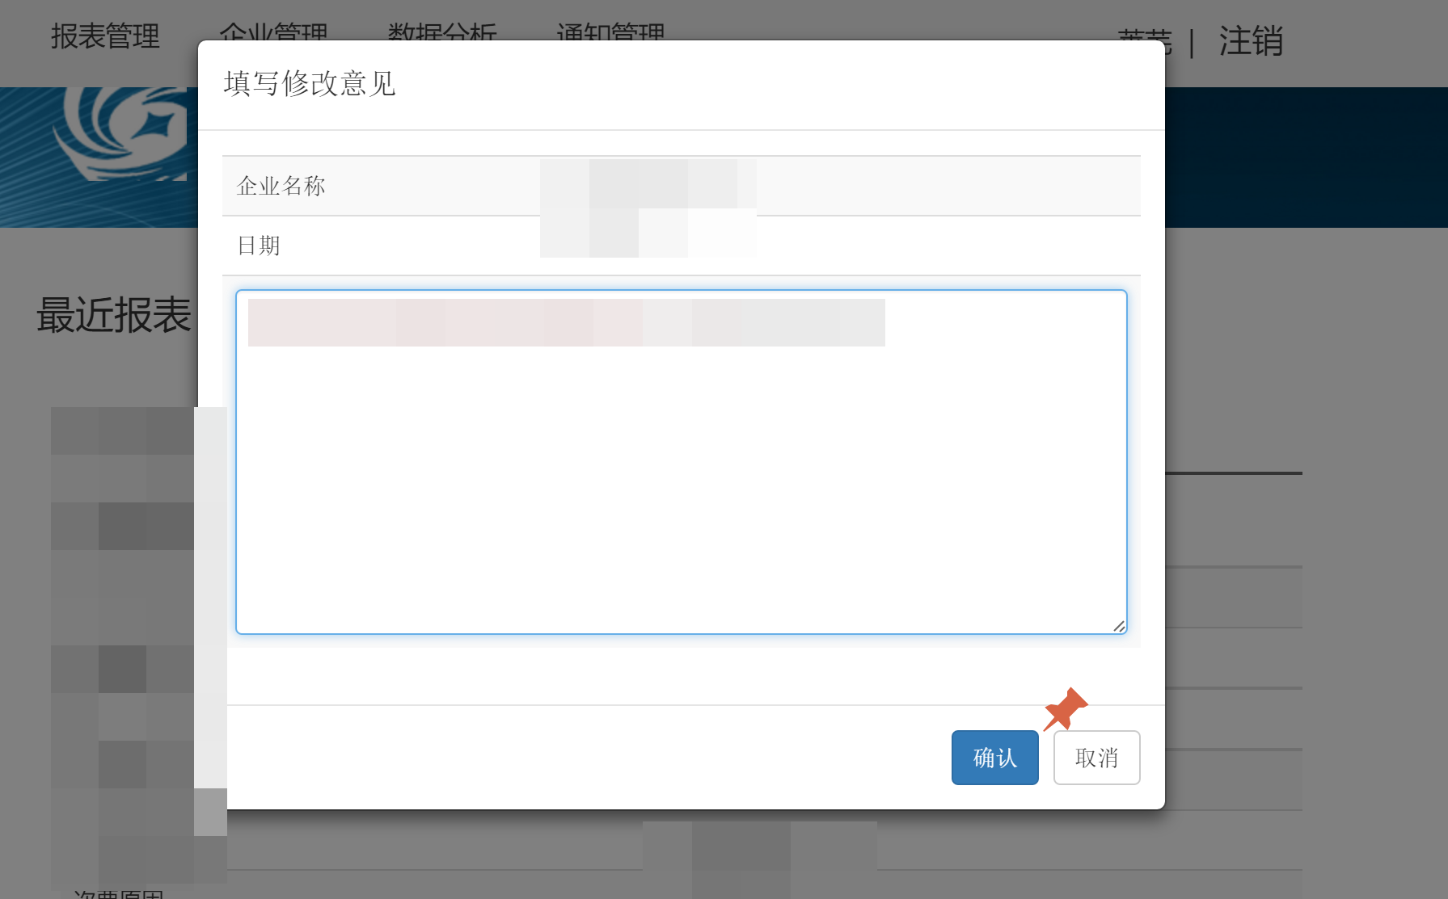

### 3.2上报报表

点击上报按钮，在弹出的对话框中点击确认即可完成报表上报操作，点击取消不上报报表。

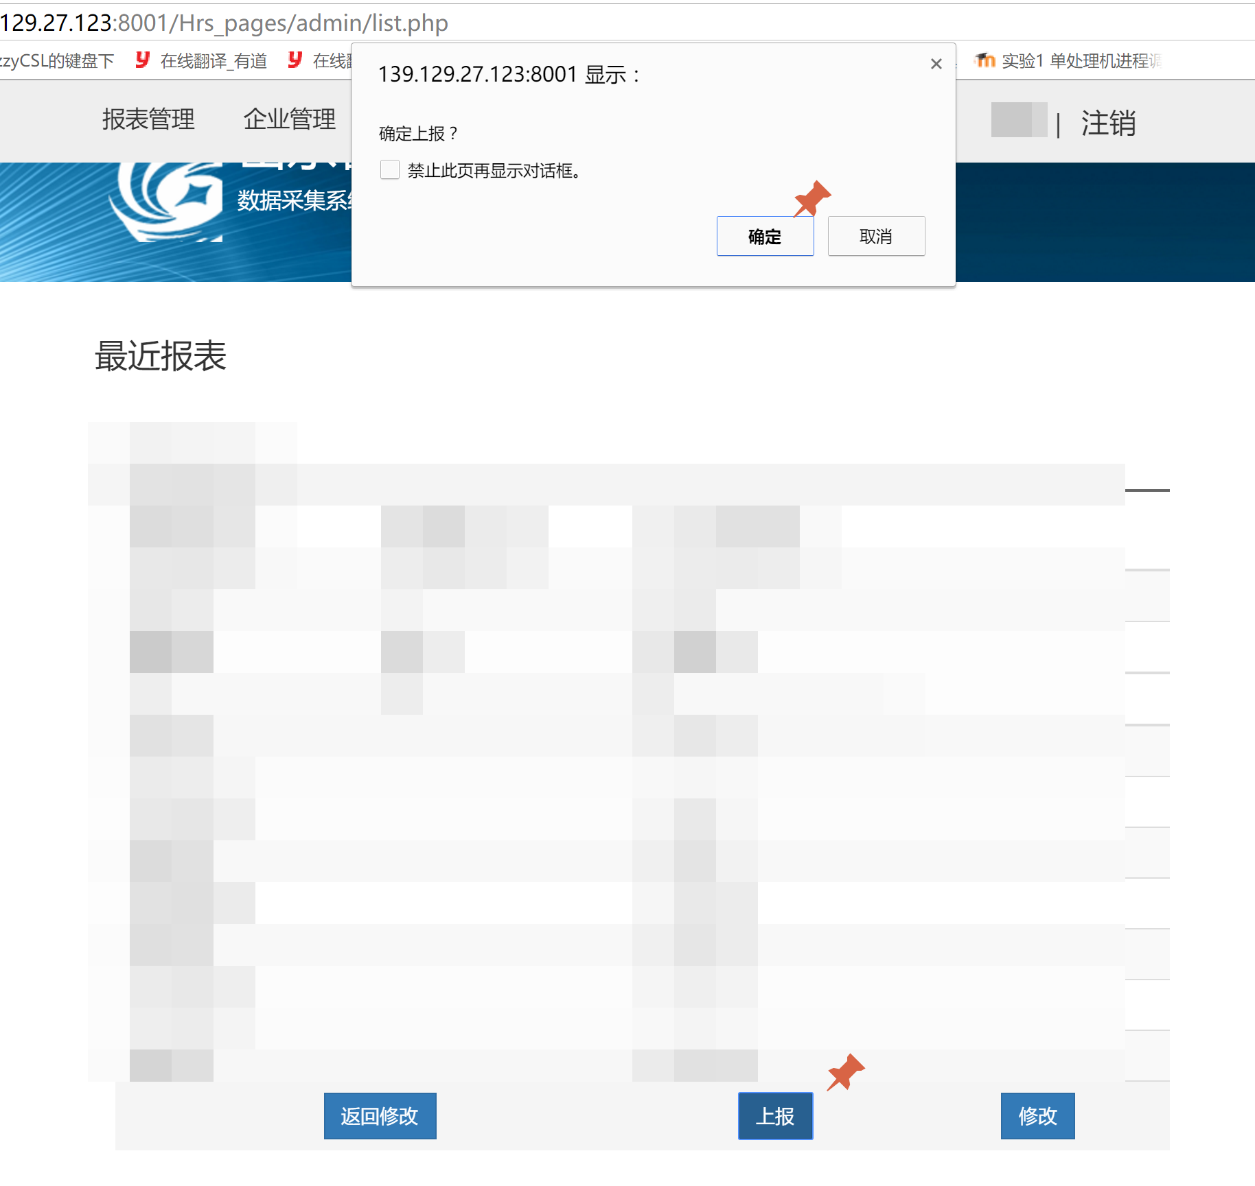

### 3.3修改报表

1. 点击修改按钮可以修改调查期就业人数字段。

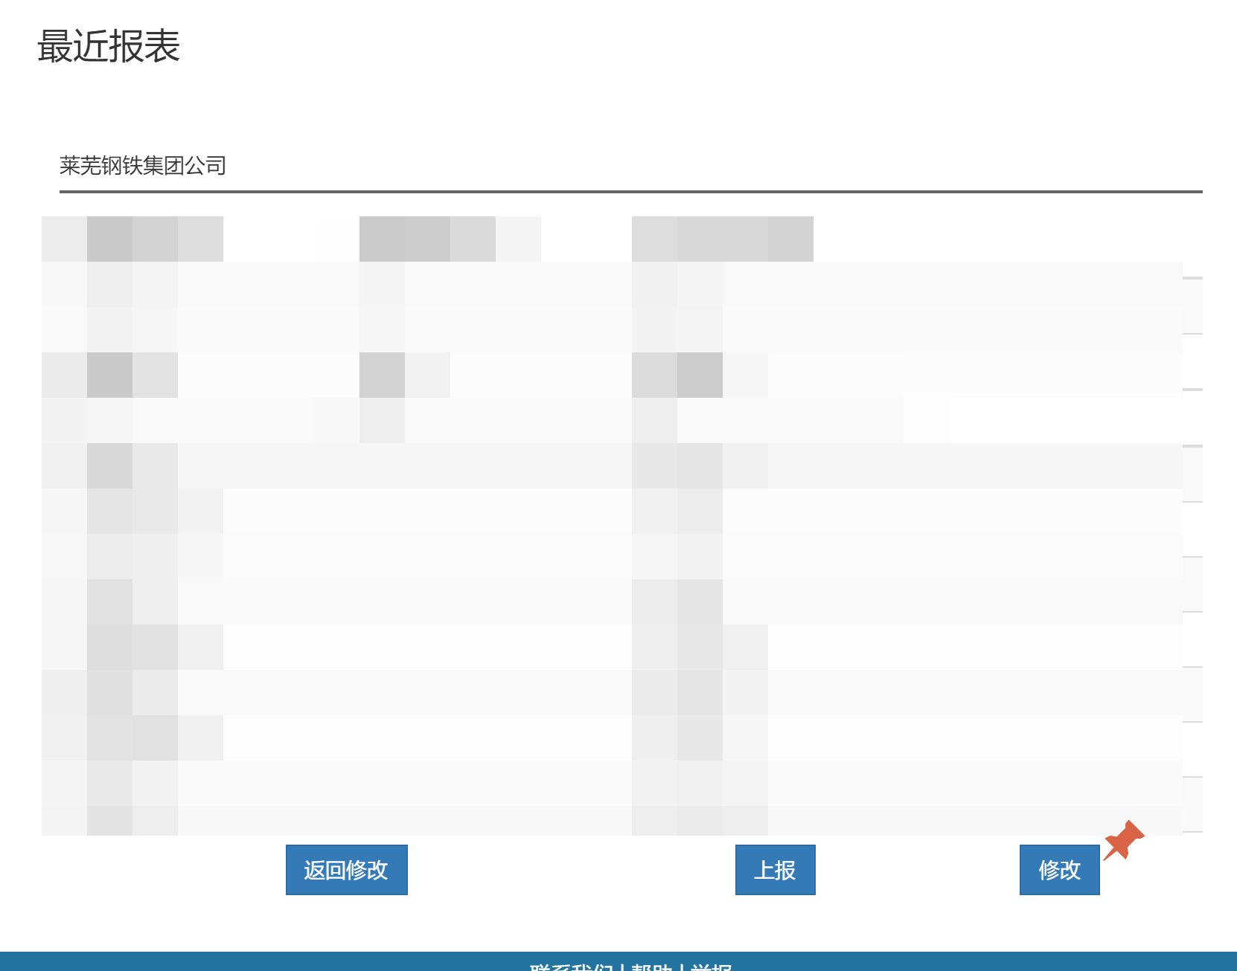

1. 输入修改后的数值点击完成即可。

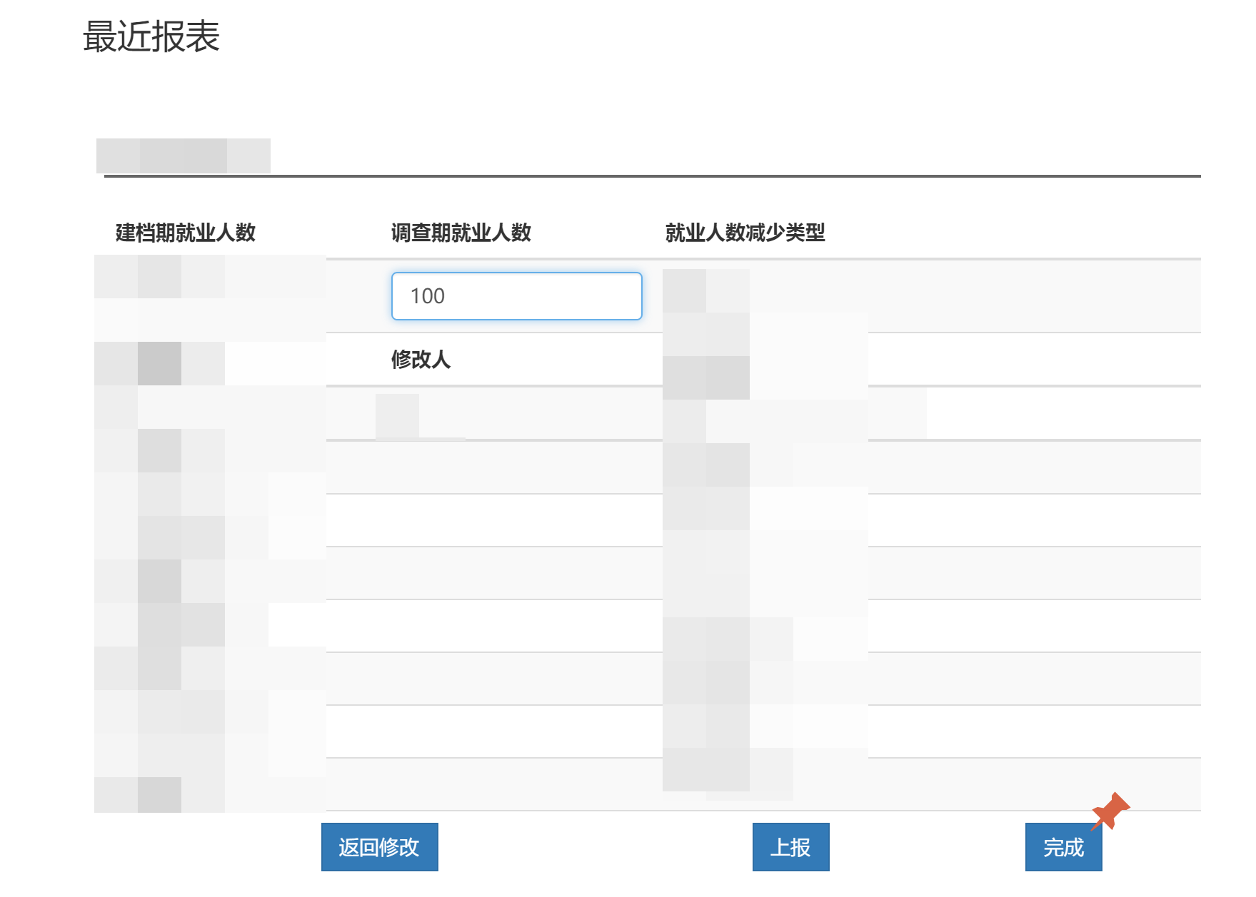

## 4企业管理

在导航栏点击【企业管理】可以进入企业管理页面。

### 4.1导出企业列表

点击【导出为Excel】可以将全部企业信息以excel格式导出。

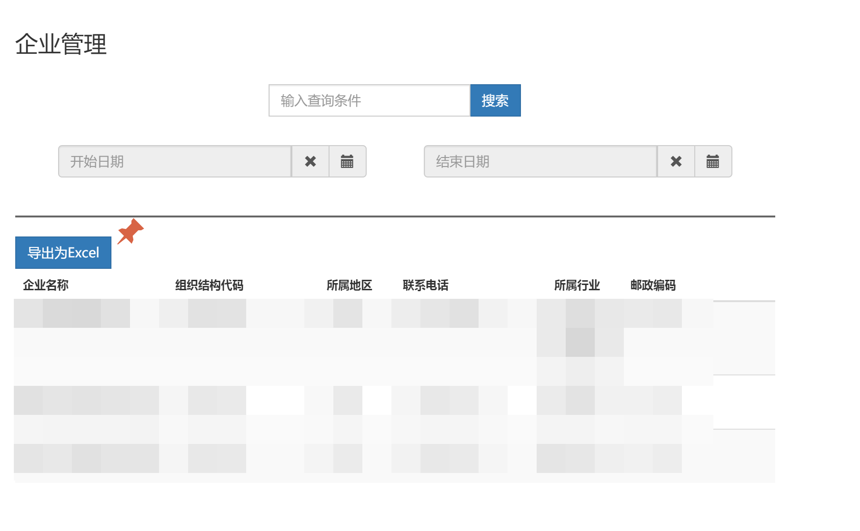

### 4.2导出指定企业信息

1. 在企业列表中选择想要导出企业信息的企业。

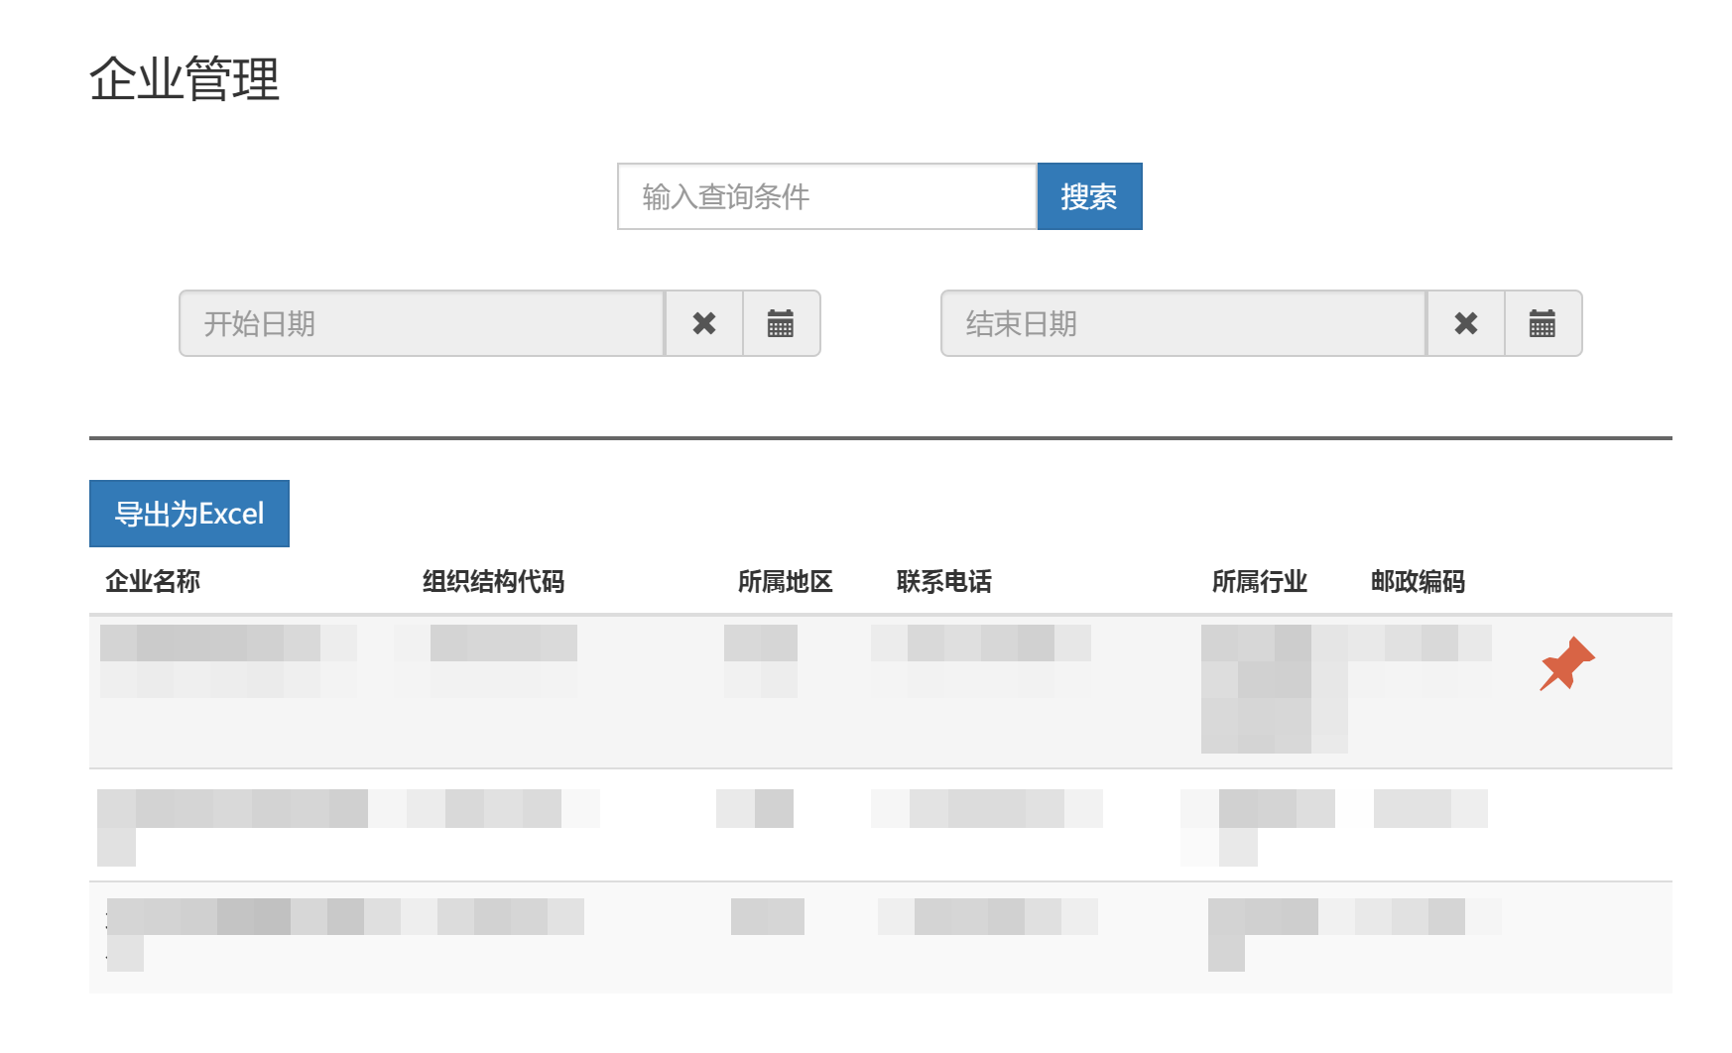

1. 点击企业对应行进入企业信息详情界面
2. 点击【导出企业信息】导出该企业的企业信息。

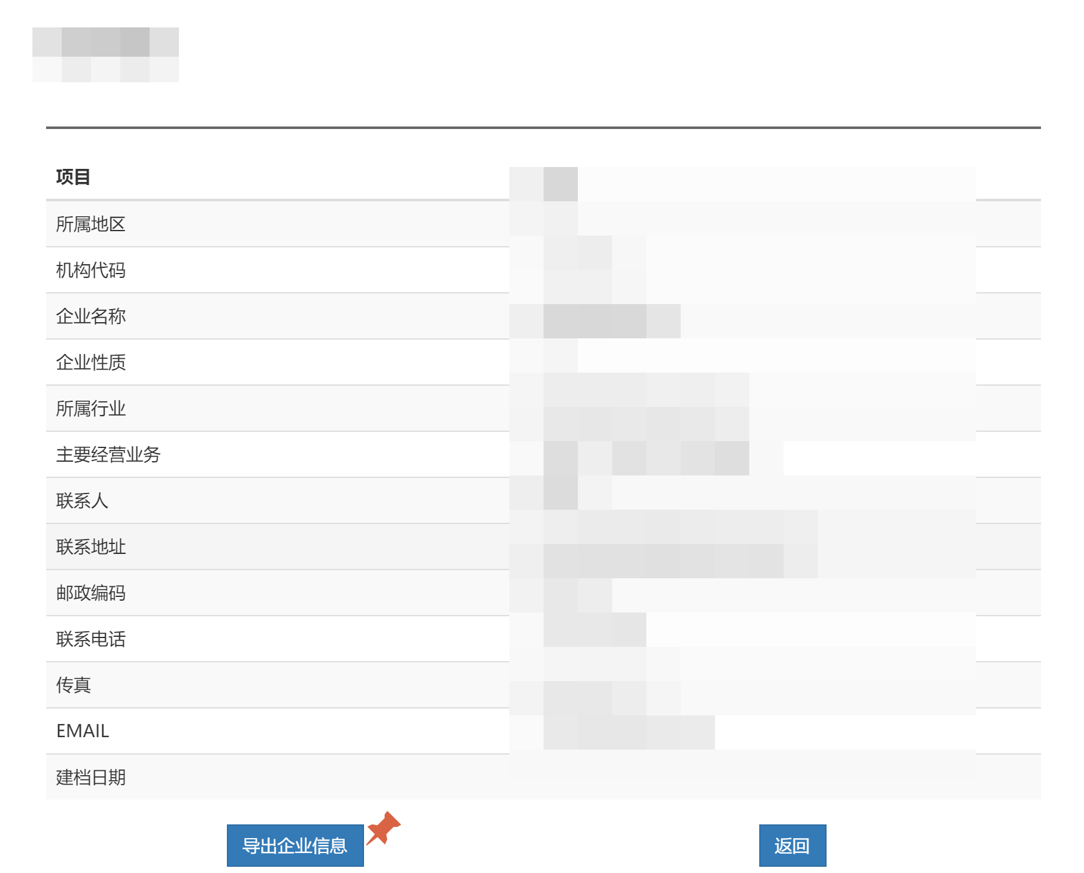

### 4.3搜索指定企业

在搜索框中输入企业名称的部分或全部，点击搜索按钮即可搜索匹配的企业名称。

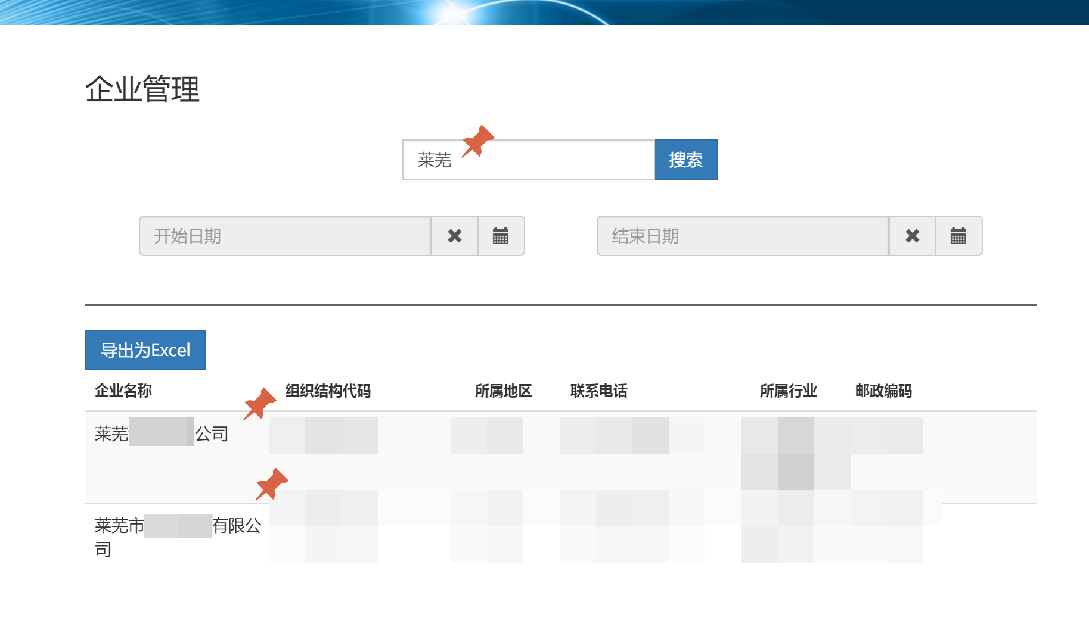

## 5数据分析

数据分析可以以折线图和柱状图对人力资源数据进行分析。

## 6通知管理

在导航栏上点击【通知管理】可以进入通知管理界面。

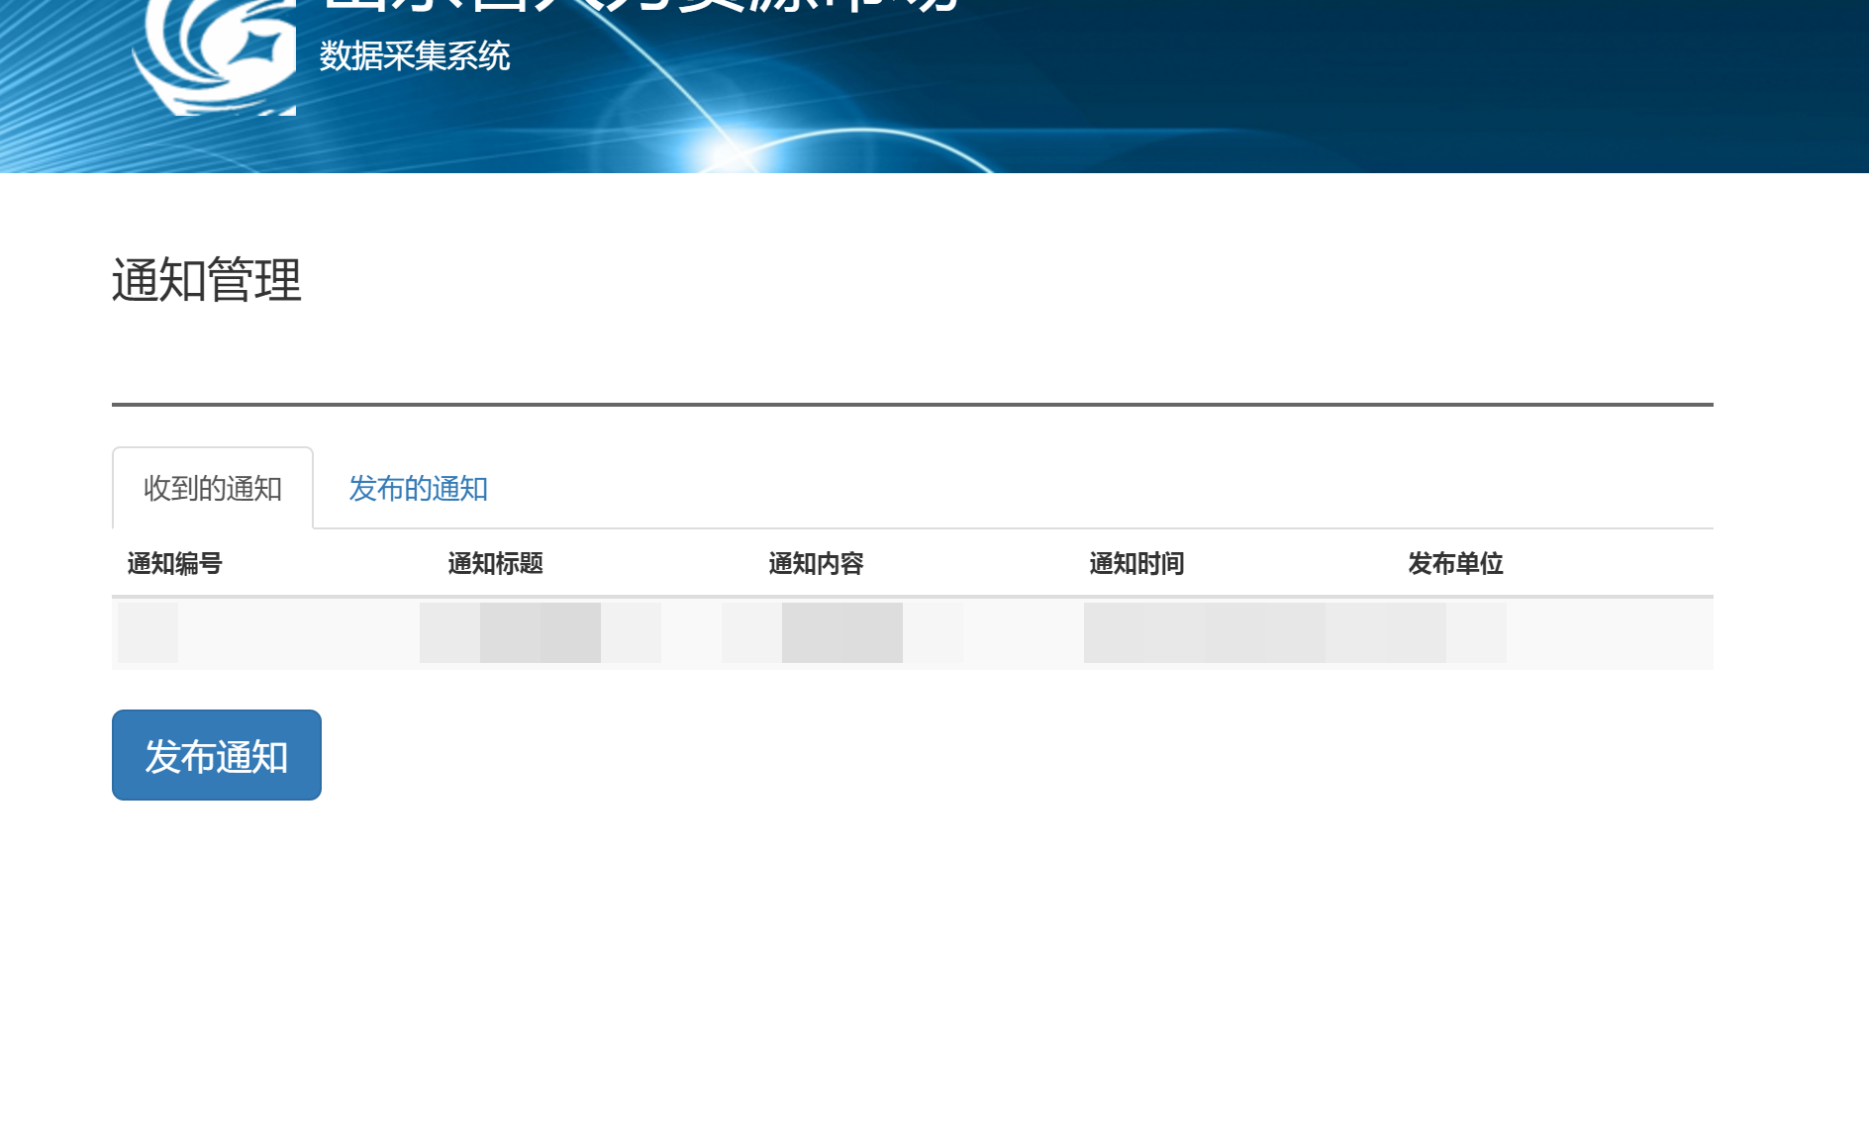

### 6.1查看收到的通知

进入通知管理后默认显示的即为收到的通知。

### 6.2发布通知

1. 点击【发布通知】打开通知发布对话框。

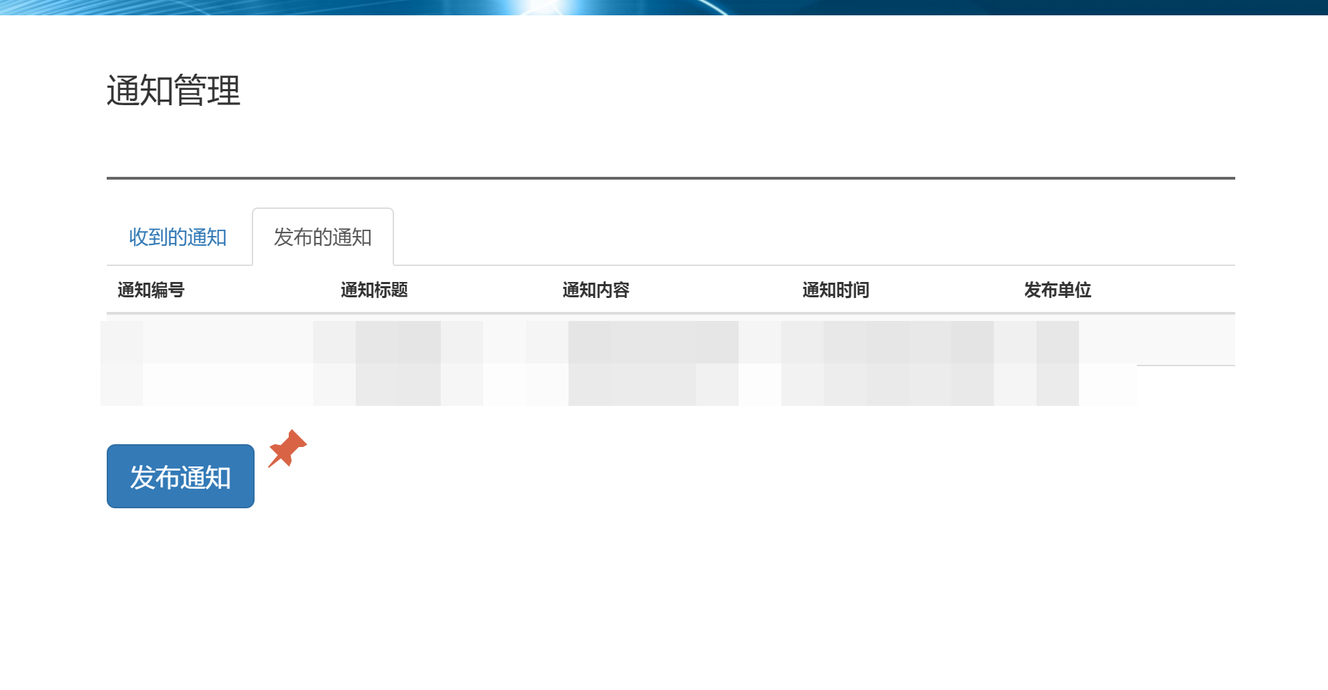

1. 填写通知标题通知接收方通知内容。

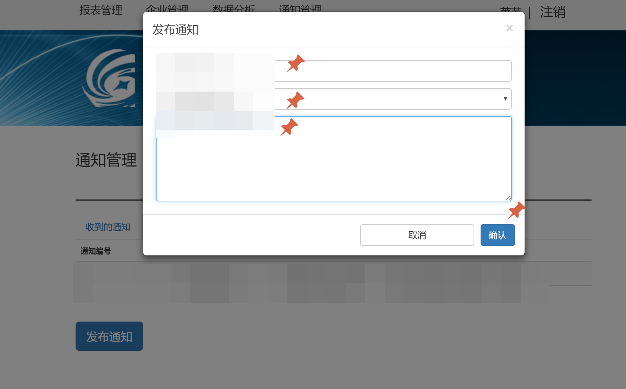

1. 点击确定发布通知。

### 6.3查看已发布通知

点击【发布的通知】可以查看已发布的通知。

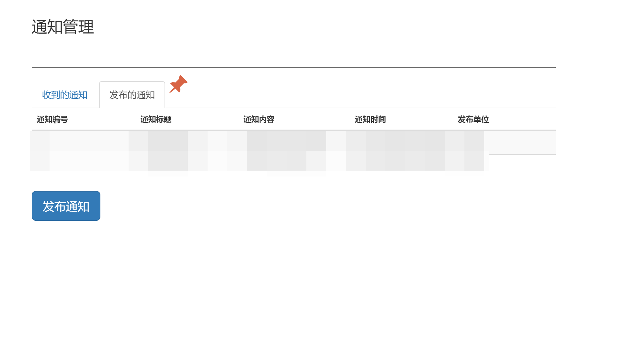

# 省级用户

## 1登陆

1. 在用户选择标签中选择省级用户，在对应的账号和密码文本框中填入分配的账号和密码。

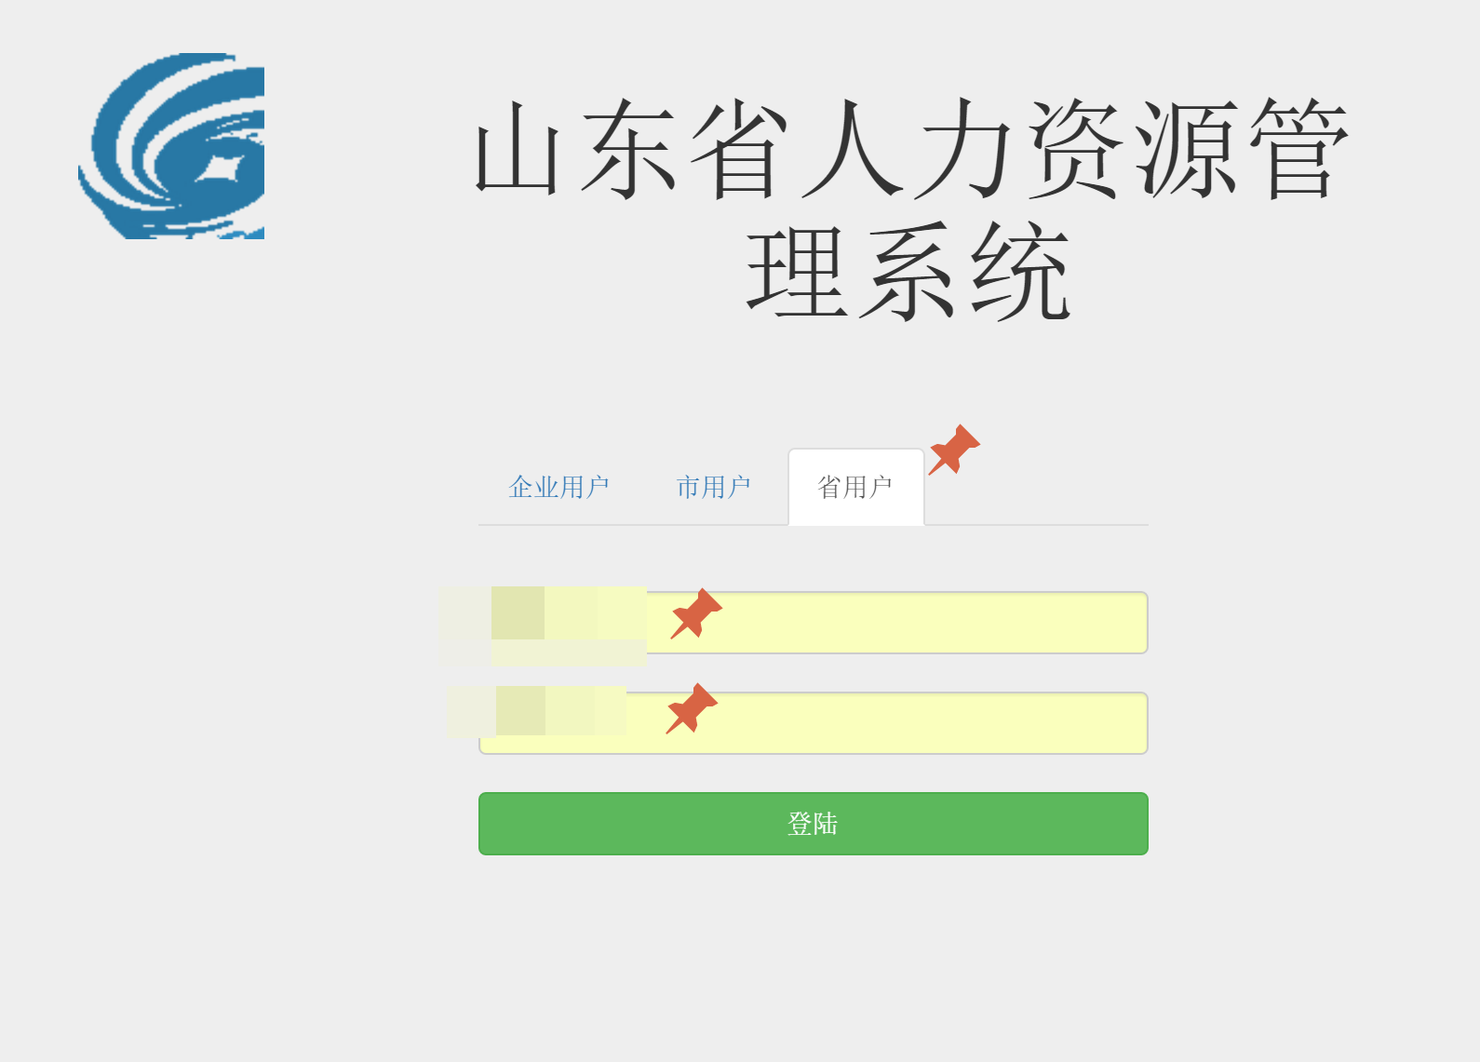

1. 点击登陆按钮，当页面上方出现【登陆成功】的提示即为登陆成功。

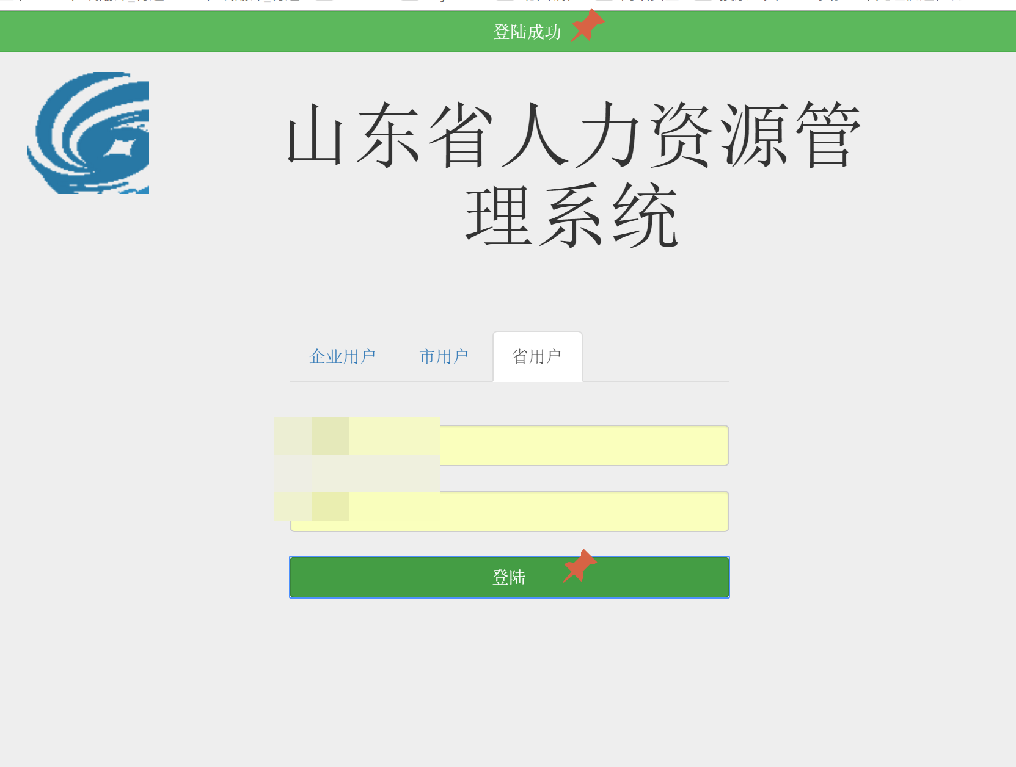

## 2注销

1. 在登陆后任意界面的导航栏上右侧找到【注销】按钮。



1. 点击【注销】系统将跳转到登陆界面，表明跳转成功。

## 3企业管理

在导航栏点击【企业管理】可以进入企业管理页面。

### 3.1导出企业列表

点击【导出为Excel】可以将全部企业信息以excel格式导出。



### 3.2导出指定企业信息

1. 在企业列表中选择想要导出企业信息的企业。



1. 点击企业对应行进入企业信息详情界面
2. 点击【导出企业信息】导出该企业的企业信息。



### 3.3搜索指定企业

在搜索框中输入企业名称的部分或全部，点击搜索按钮即可搜索匹配的企业名称。



## 4数据分析

可以按照折线图和柱状图对数据进行分析。

## 5用户管理

在导航栏点击【用户管理】可以进入用户管理页面

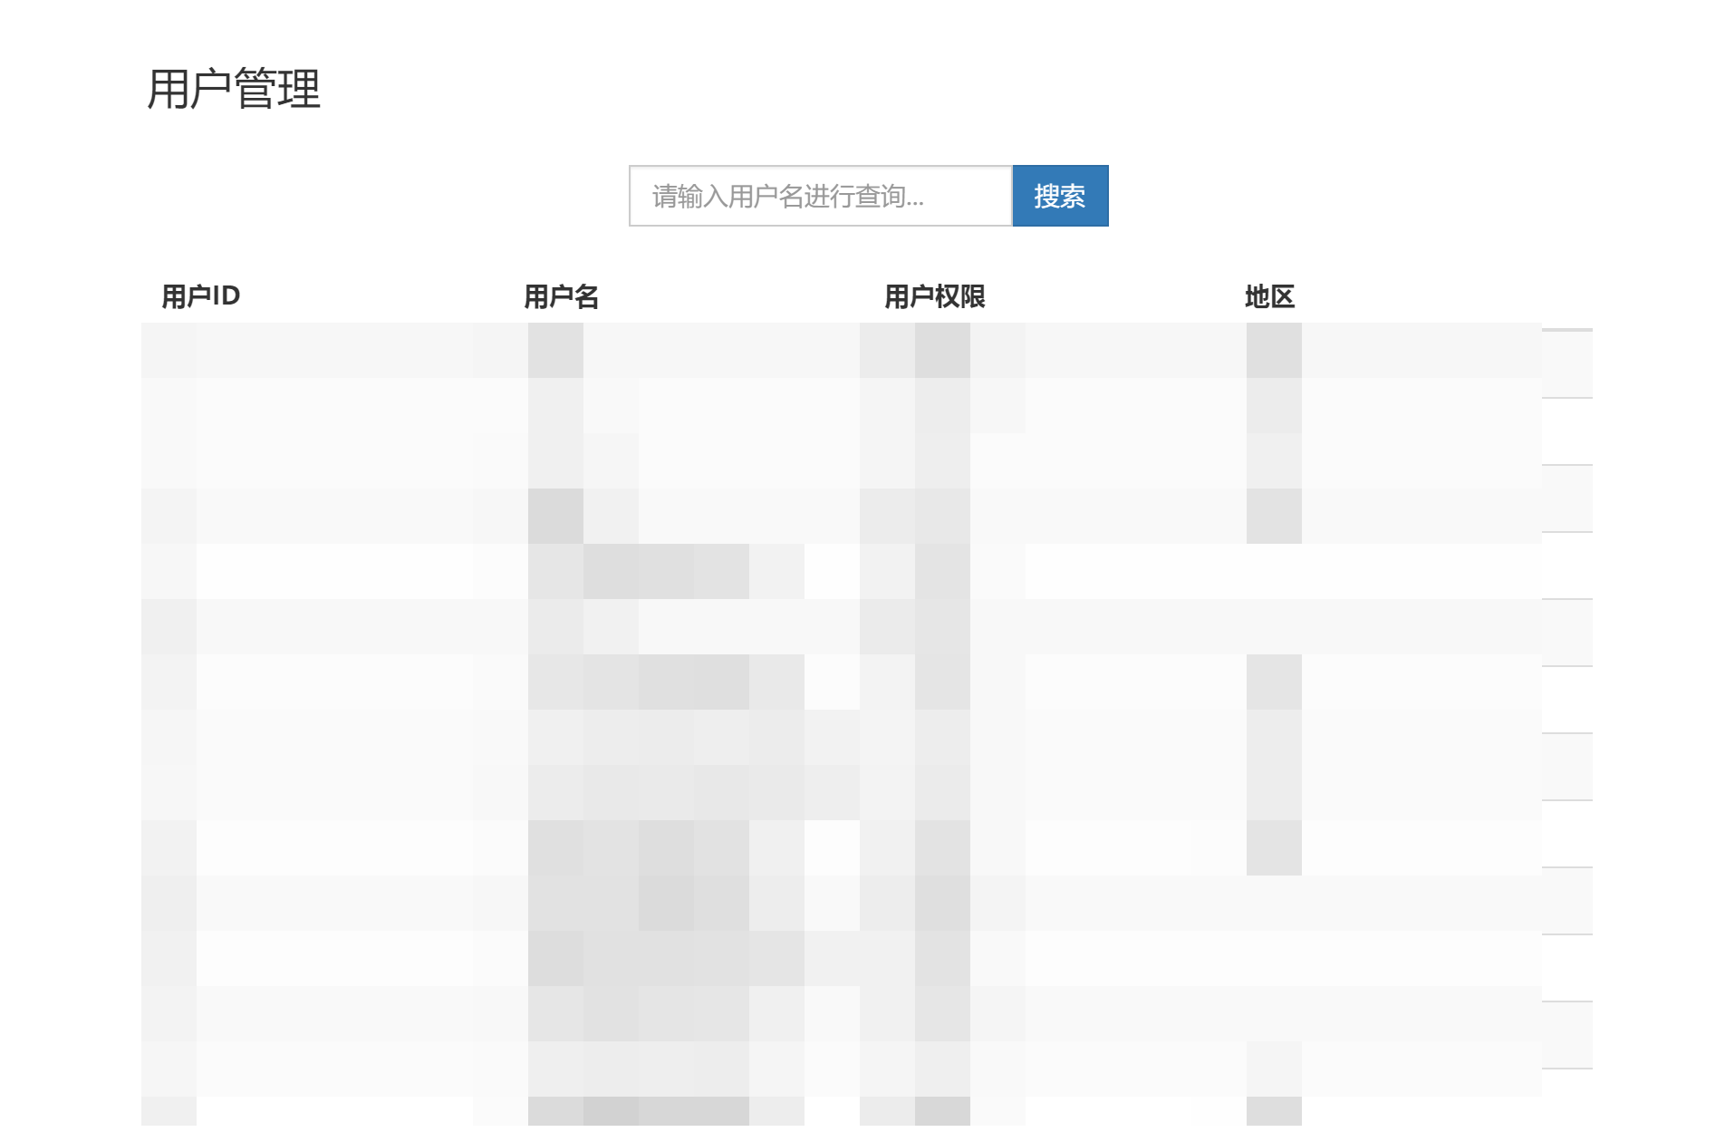

### 5.1查看用户

在用户管理界面默认显示系统全部用户。

### 5.2查询用户

在上方的搜索框中输入想要查找的部分或全部用户名即可搜索匹配的用户。

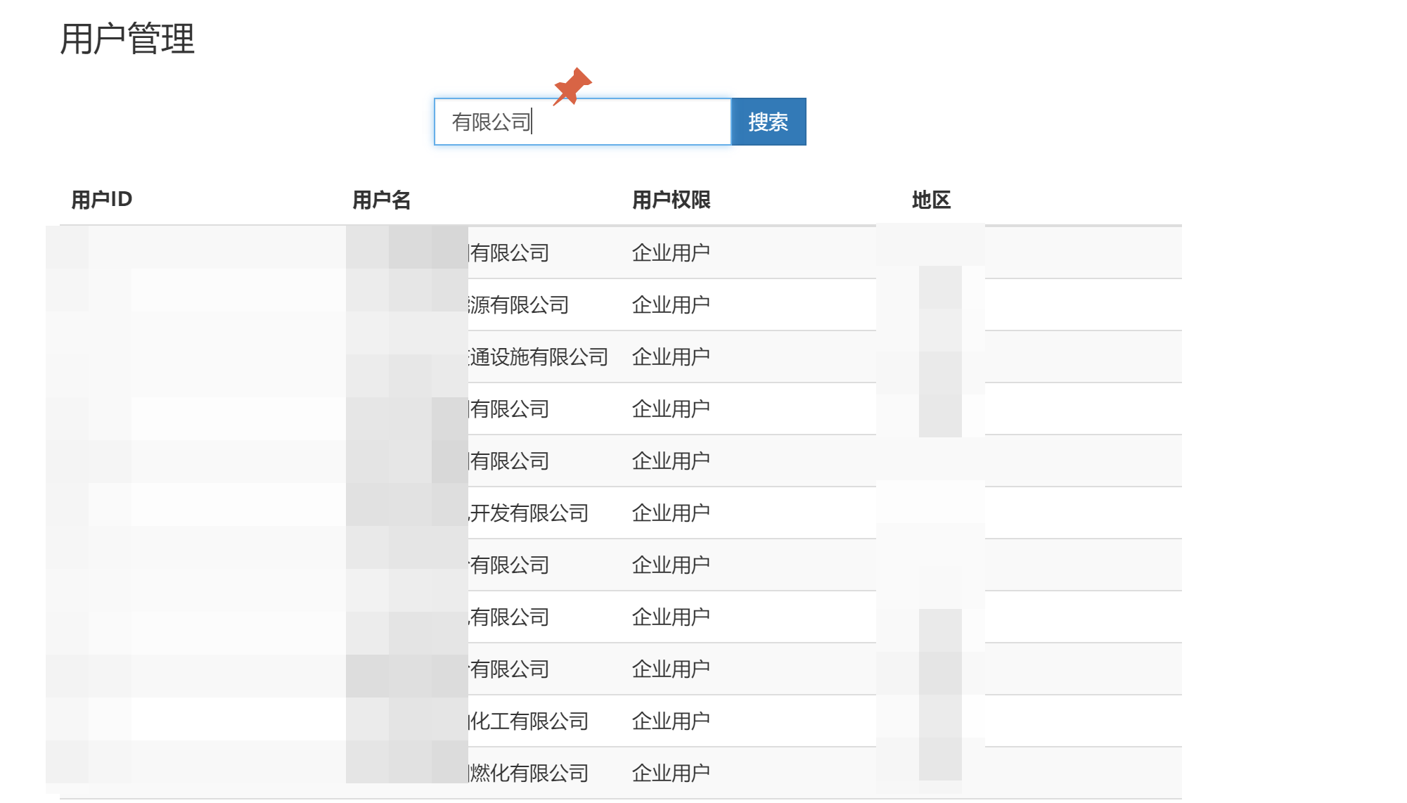

### 5.3新增用户

1. 点击左下角【新增用户】按钮

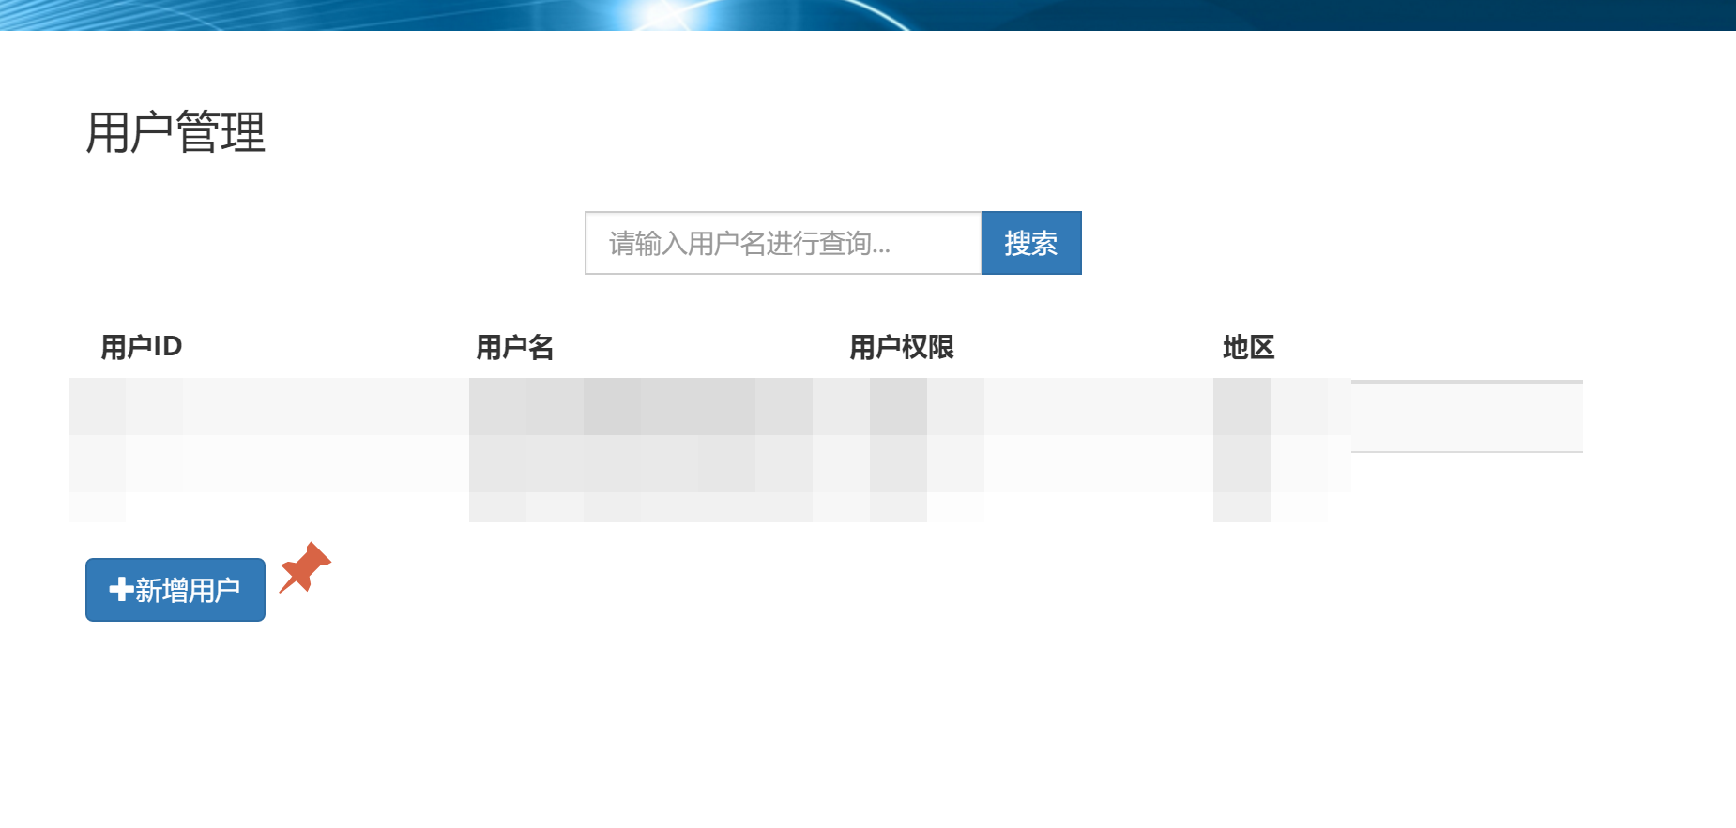

1. 在弹出的对话框中填写用户名密码等信息点击确认完成新用户的添加。

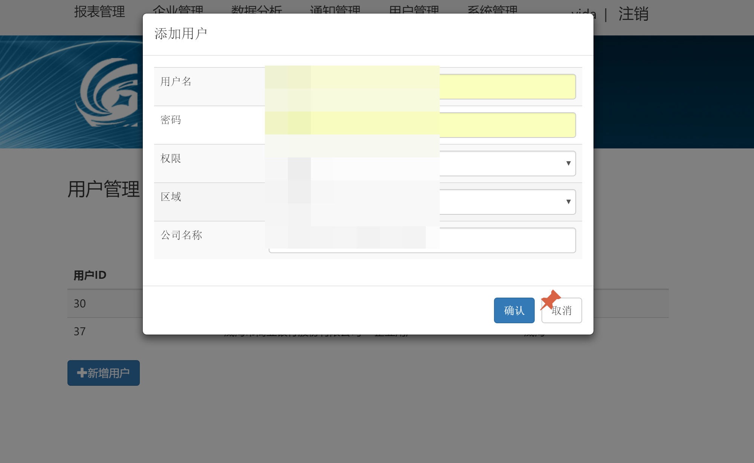

## 6通知管理

在导航栏上点击【通知管理】可以进入通知管理界面。

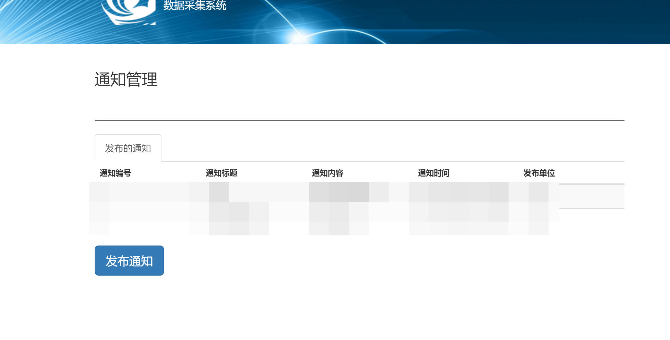

### 6.1查看已发布通知

进入通知管理后默认显示的即为已经发布的通知。

### 6.2发布通知

1. 点击【发布通知】打开通知发布对话框。



1. 填写通知标题通知接收方通知内容。



1. 点击确定发布通知。

## 7系统管理

### 7.1上报时限管理

**修改调查期时限**

1. 对当前调查期点击【操作】可以进入修改页面

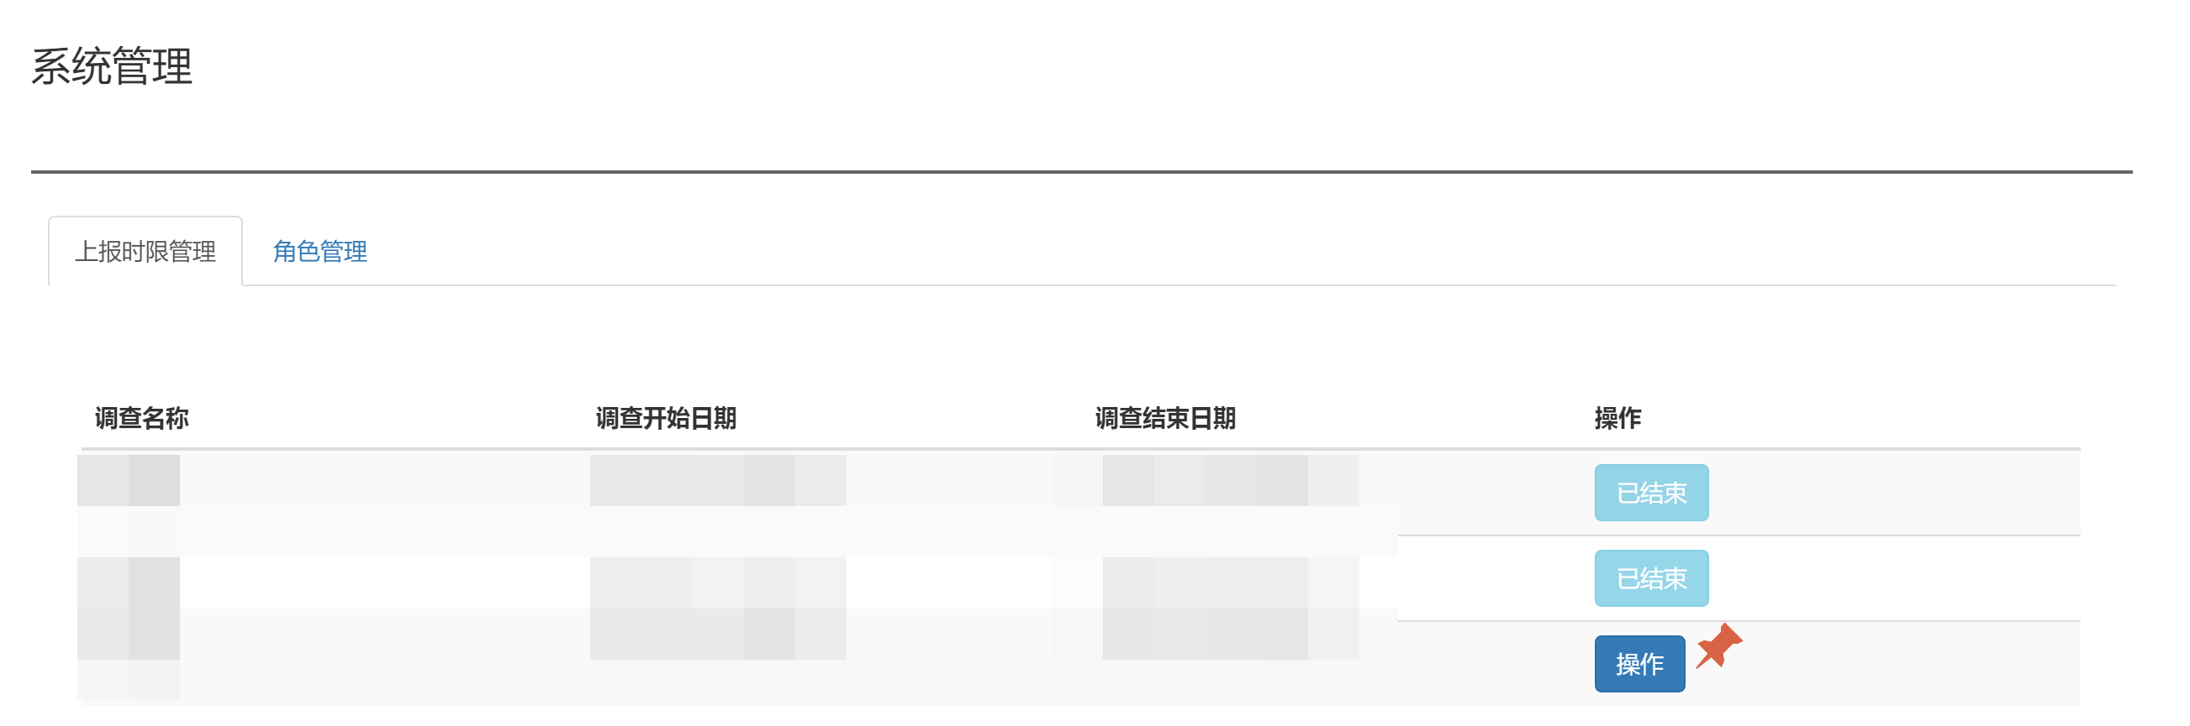

1. 在修改页面填入新的上报时限点击确认完成修改。

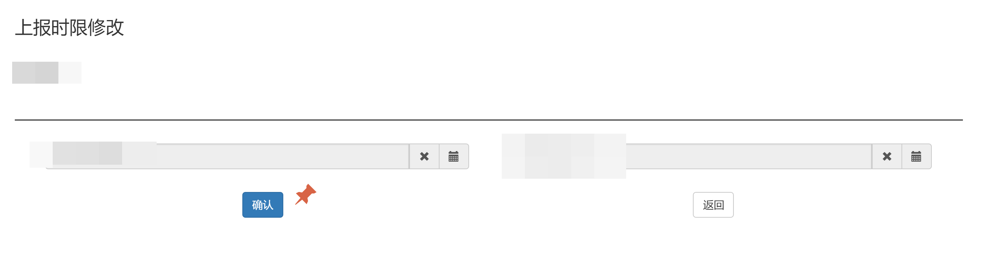

**新建调查期**

1. 点击【新增调查期】

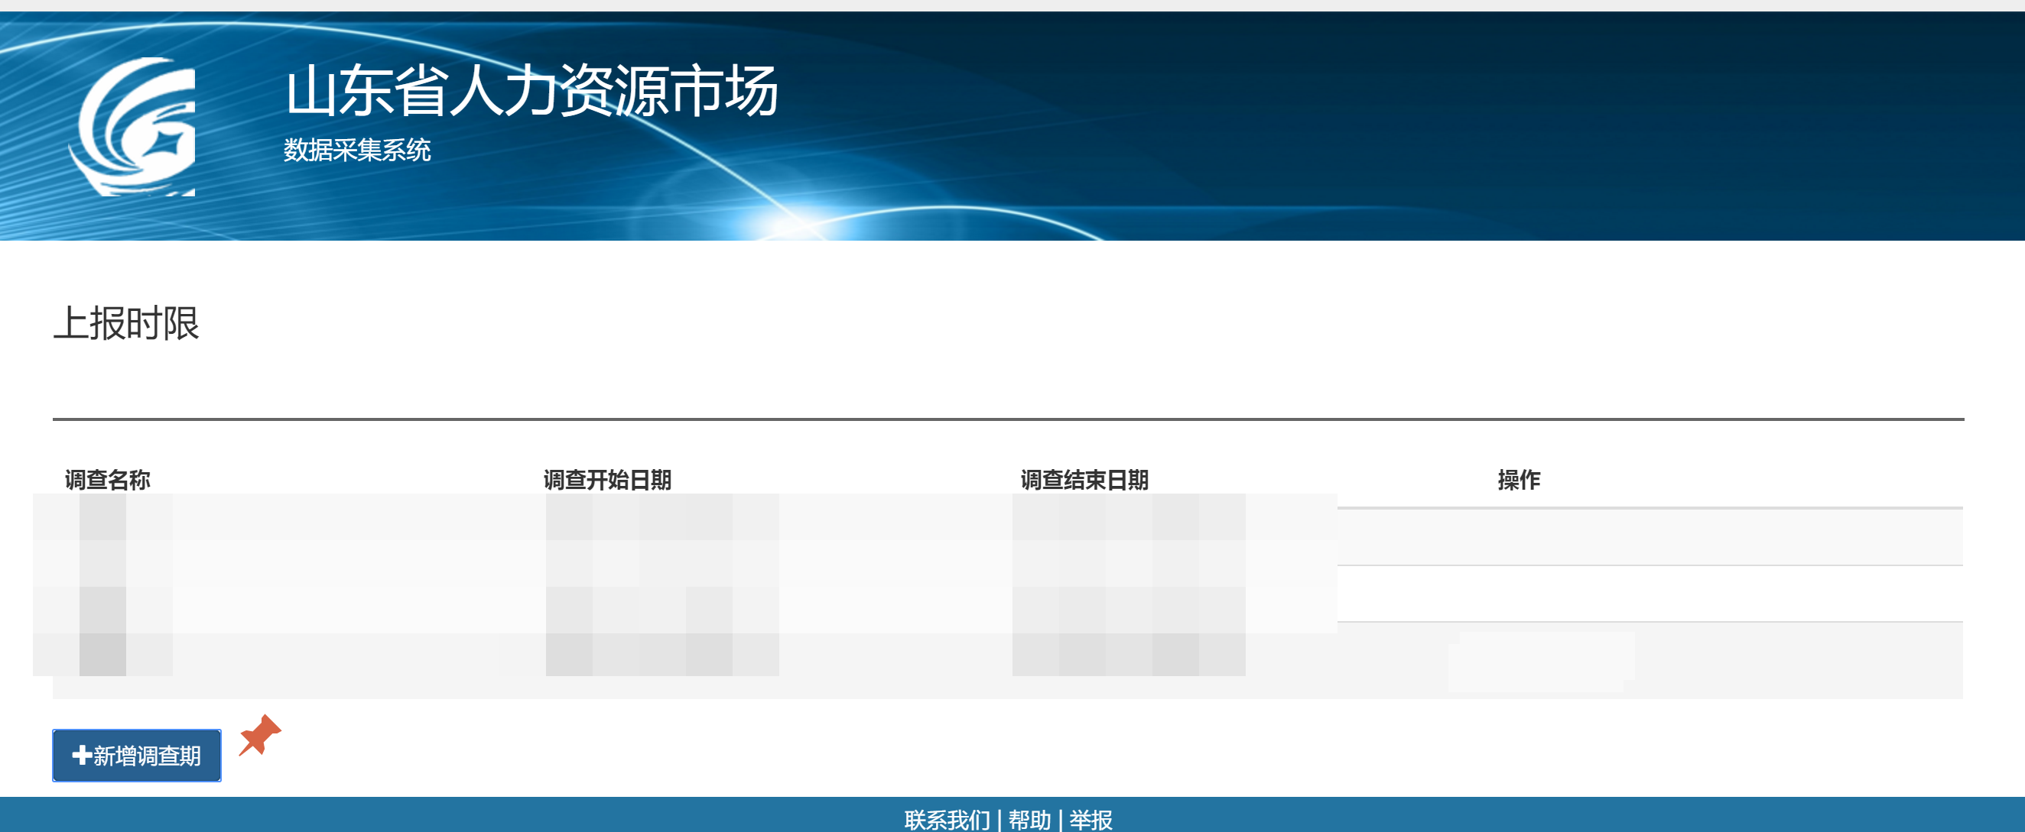

1. 填写调查期名称和起止时间完成调查期的新建。

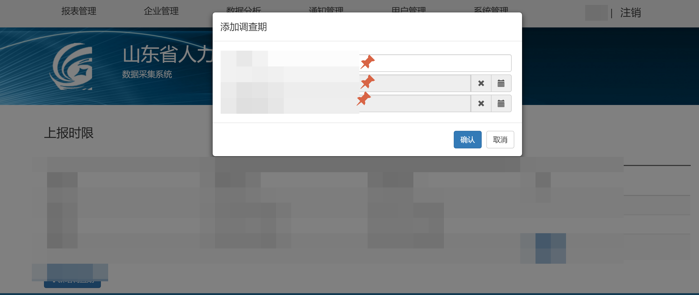

### 7.2角色管理

角色管理可以查看当前系统的用户角色及其权限。

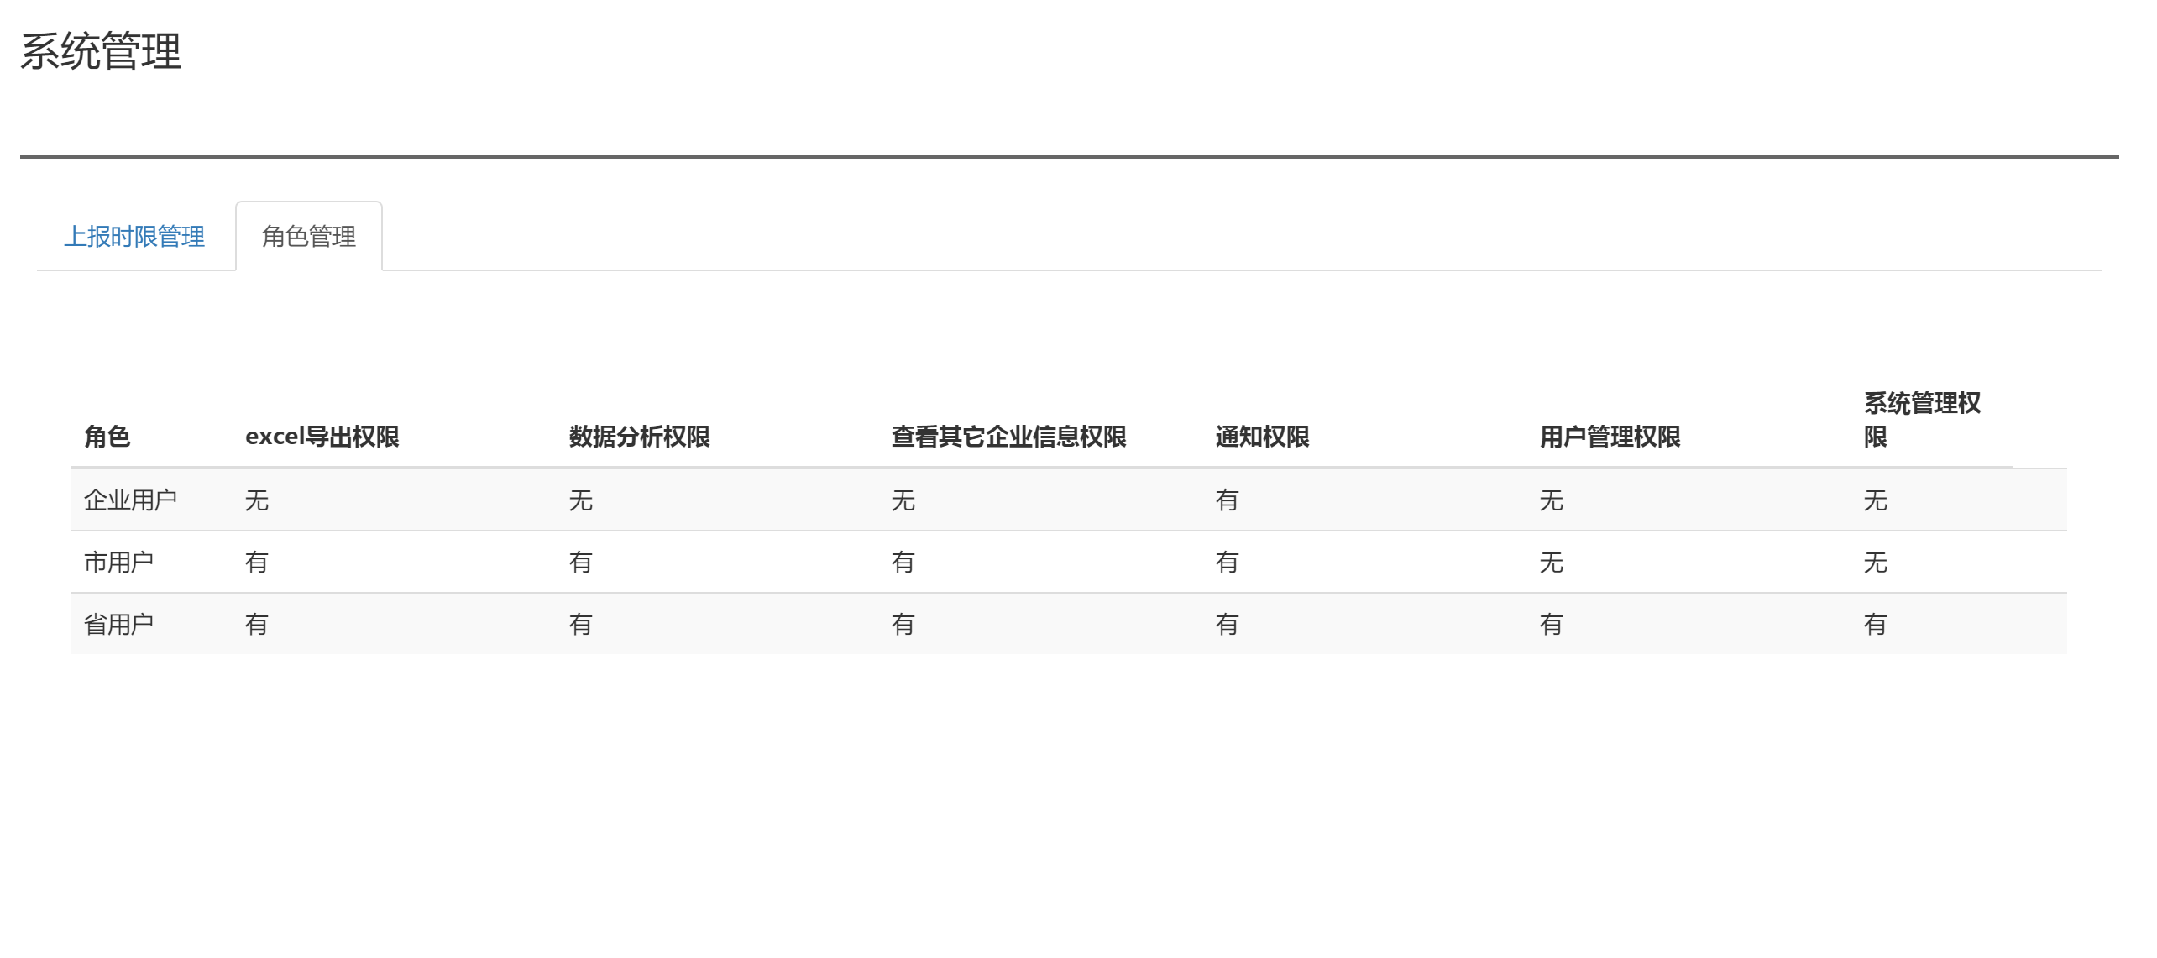

# 企业用户

## 1登陆

1. 在用户选择标签中选择企业用户，在对应的账号和密码文本框中填入分配的账号和密码

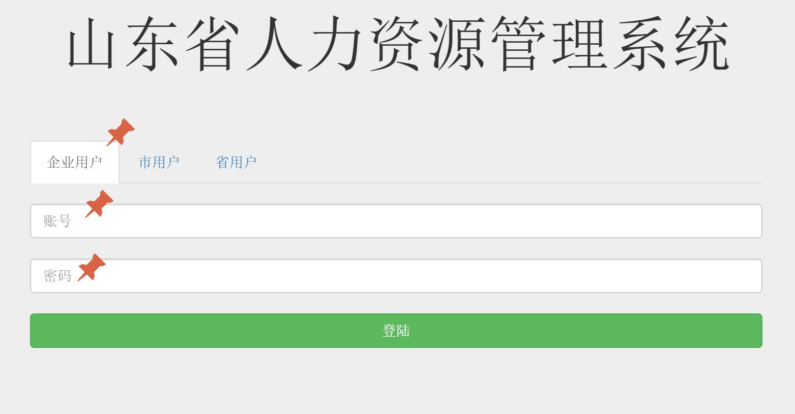

1. 点击登陆按钮，当页面上方出现【登陆成功】的提示即为登陆成功。

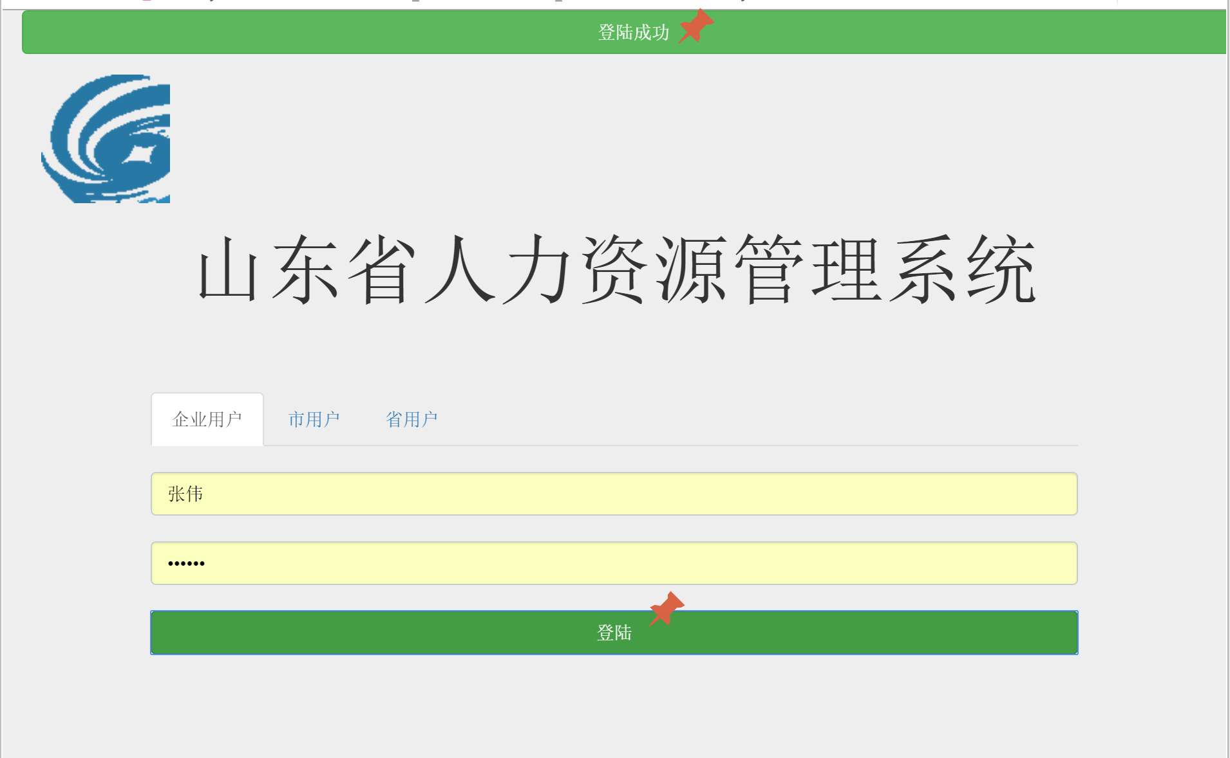

## 2注销

1. 在登陆后的任意界面的导航栏上右侧找到【注销】按钮。

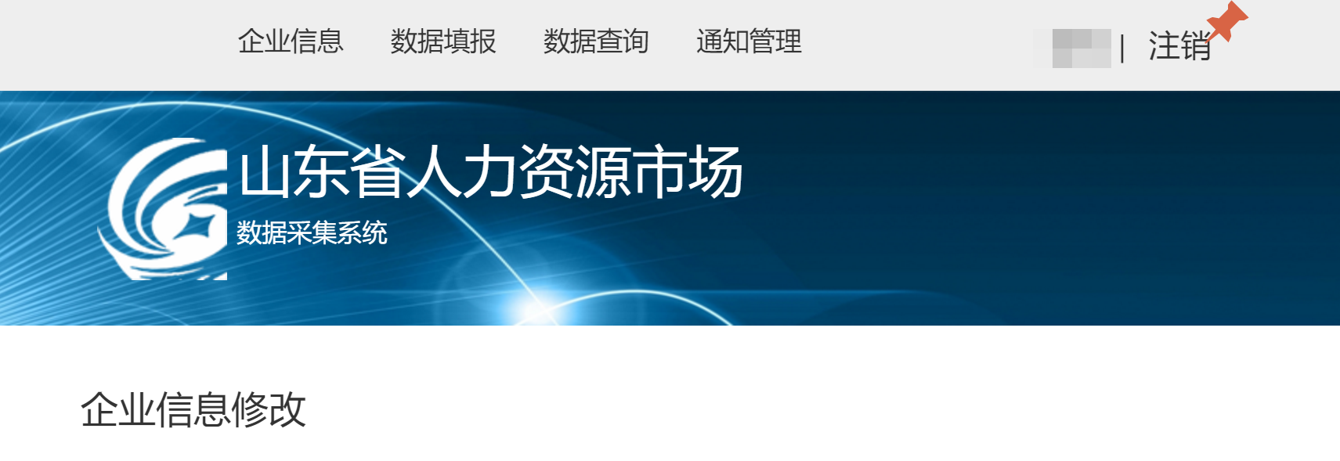

1. 点击【注销】系统将跳转到登陆页面，表明注销成功。

## 3企业信息查看

系统登陆成功后默认跳转到企业信息查看页面，企业信息查看页面可以看到本企业在该系统中填报的企业信息。

在该页面还可以进行企业信息的修改，具体修改方法请参考企业信息修改章节。

## 4企业信息修改

### 4.1首次登陆完善

企业首次登陆（指企业从上级部门获得账号后第一次使用该账号登陆该系统）该系统时需要对企业信息进行完善，上级部门在为企业分配账号时已填写【所属地区】和【企业名称】两个字段，且企业日后不可修改。

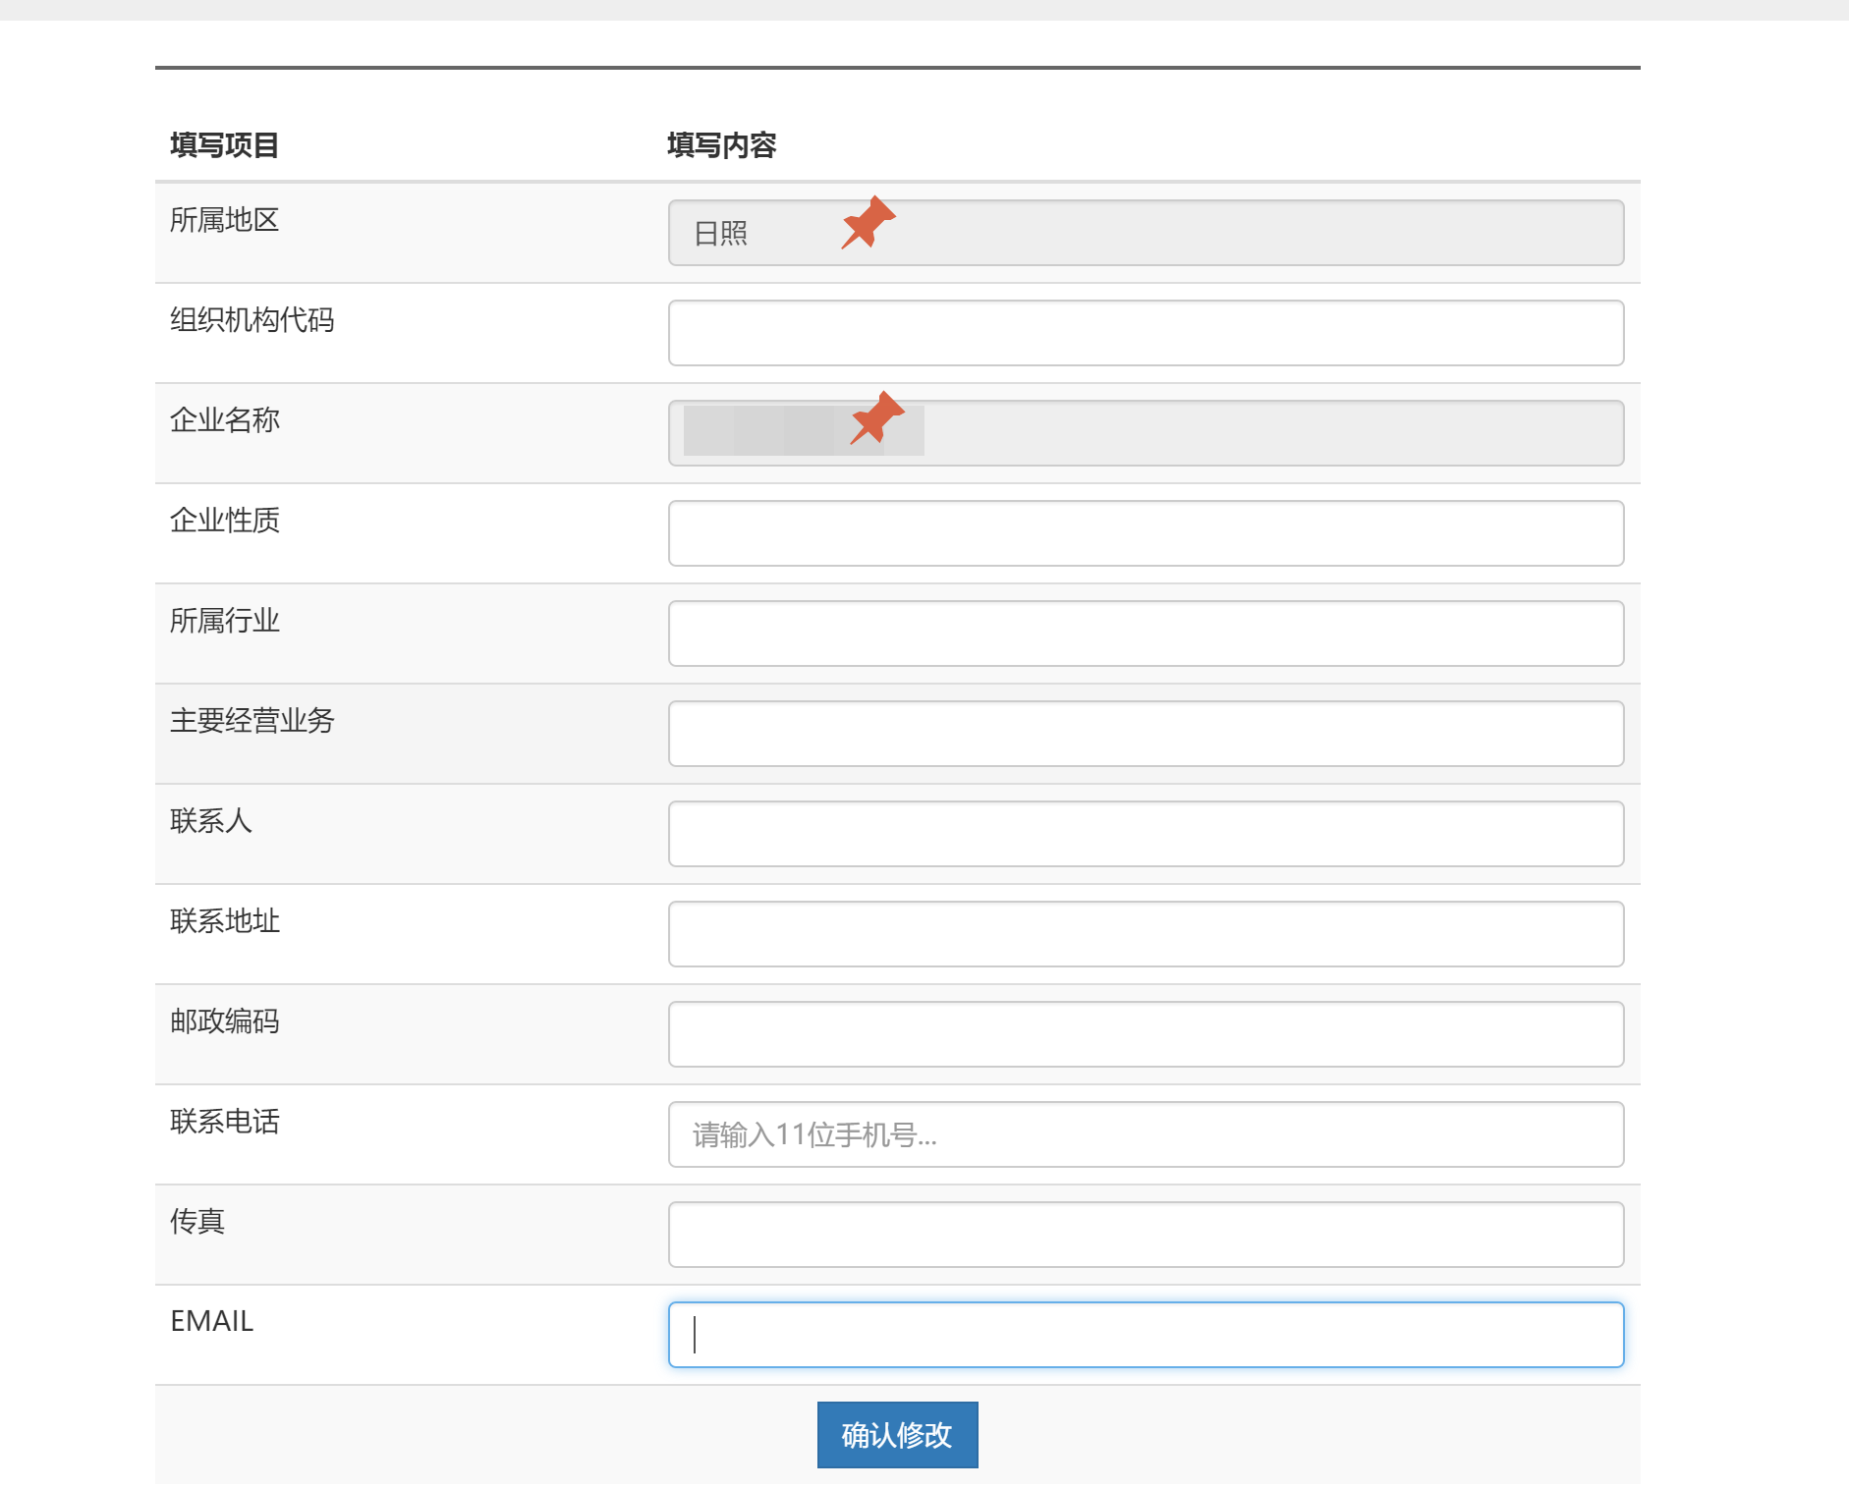

企业需要根据企业自身信息对表格中信息进行完善，完善后点击确认修改保存修改后的信息，具体操作可参考后期修改章节。

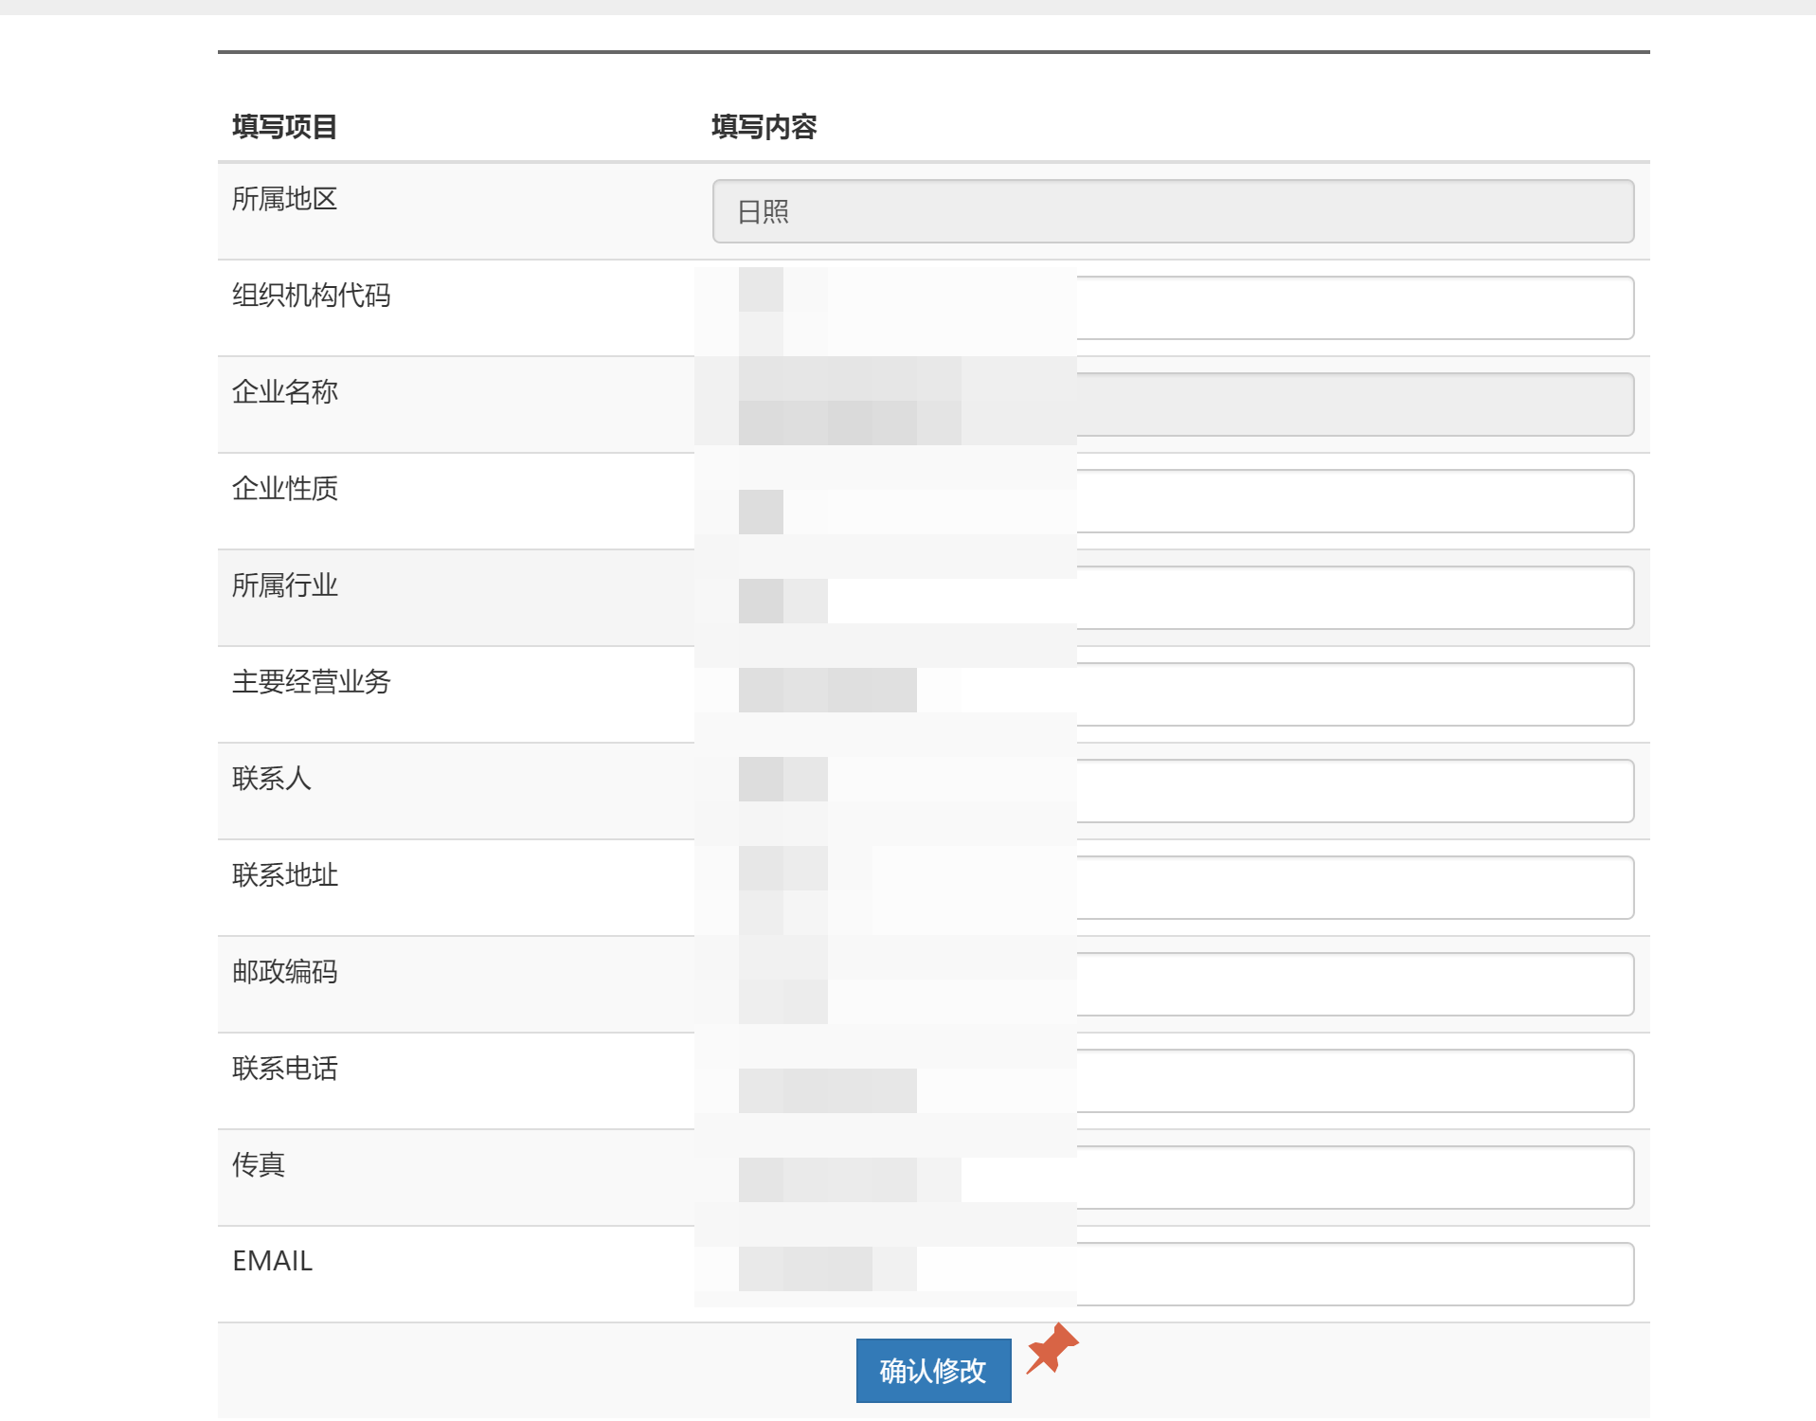

### 4.2后期修改

**操作方法**

1. 在导航栏上点击【企业信息】进入企业信息修改页面
2. 对需要修改的字段进行修改。
3. 点击【确认修改】按钮保存修改结果，系统会提示“修改企业信息成功”

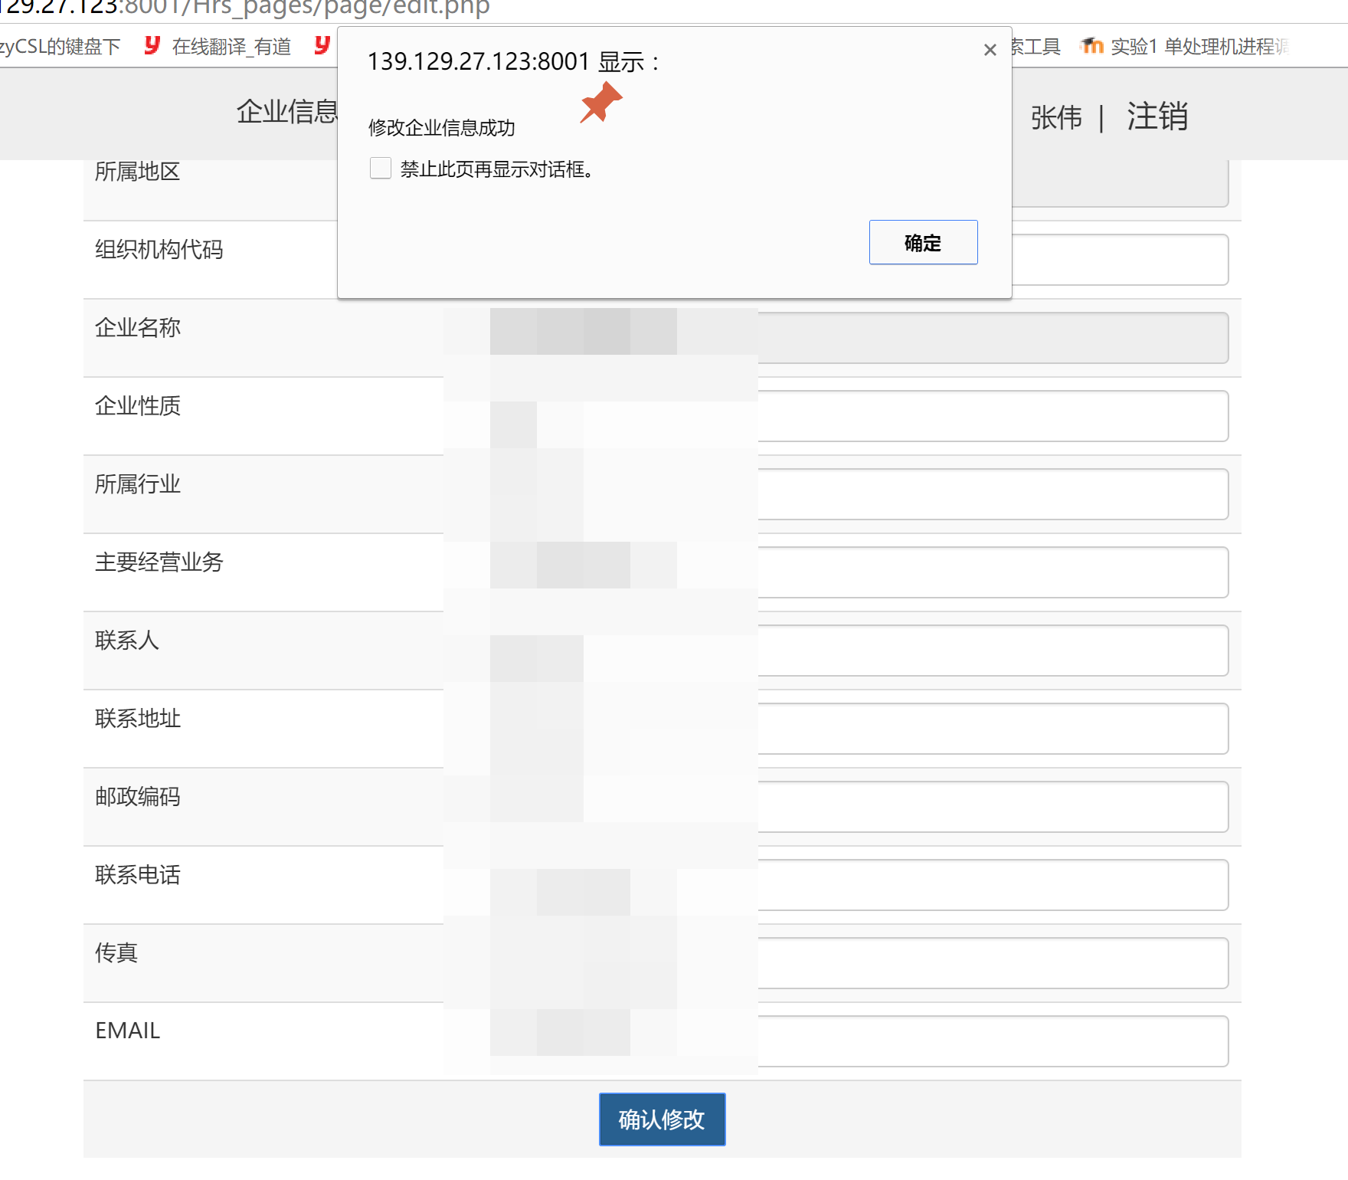

**注意事项**

1. 【地区】和【企业名称】字段不可修改。
2. 当填写数据不符合规范时系统会进行相应的提示，请根据提示修改对应字段。

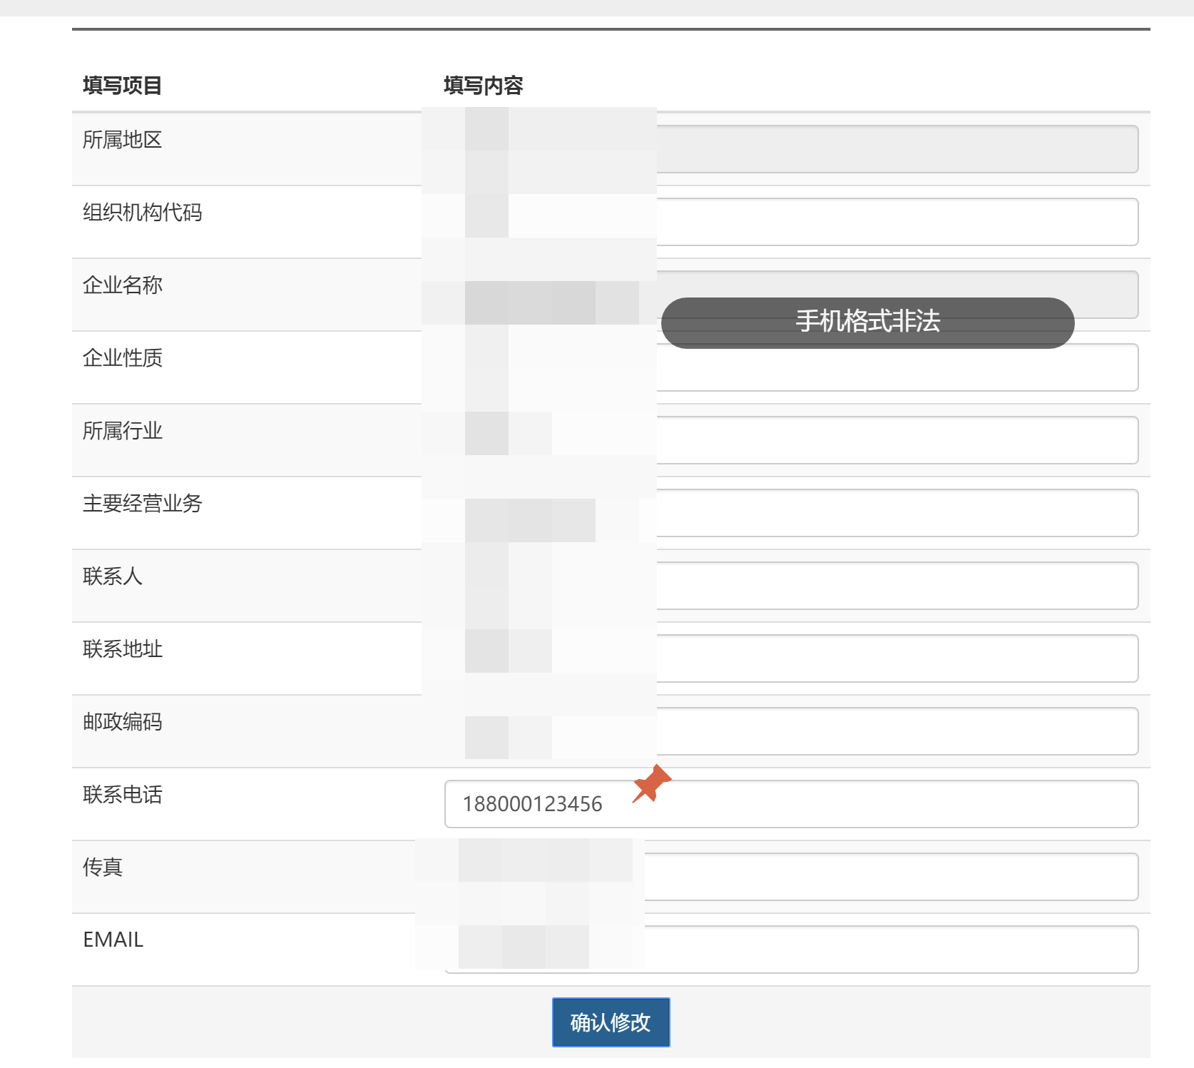

## 5数据填报

1. 在导航栏上点击【数据填报】进入数据填报页面。  
   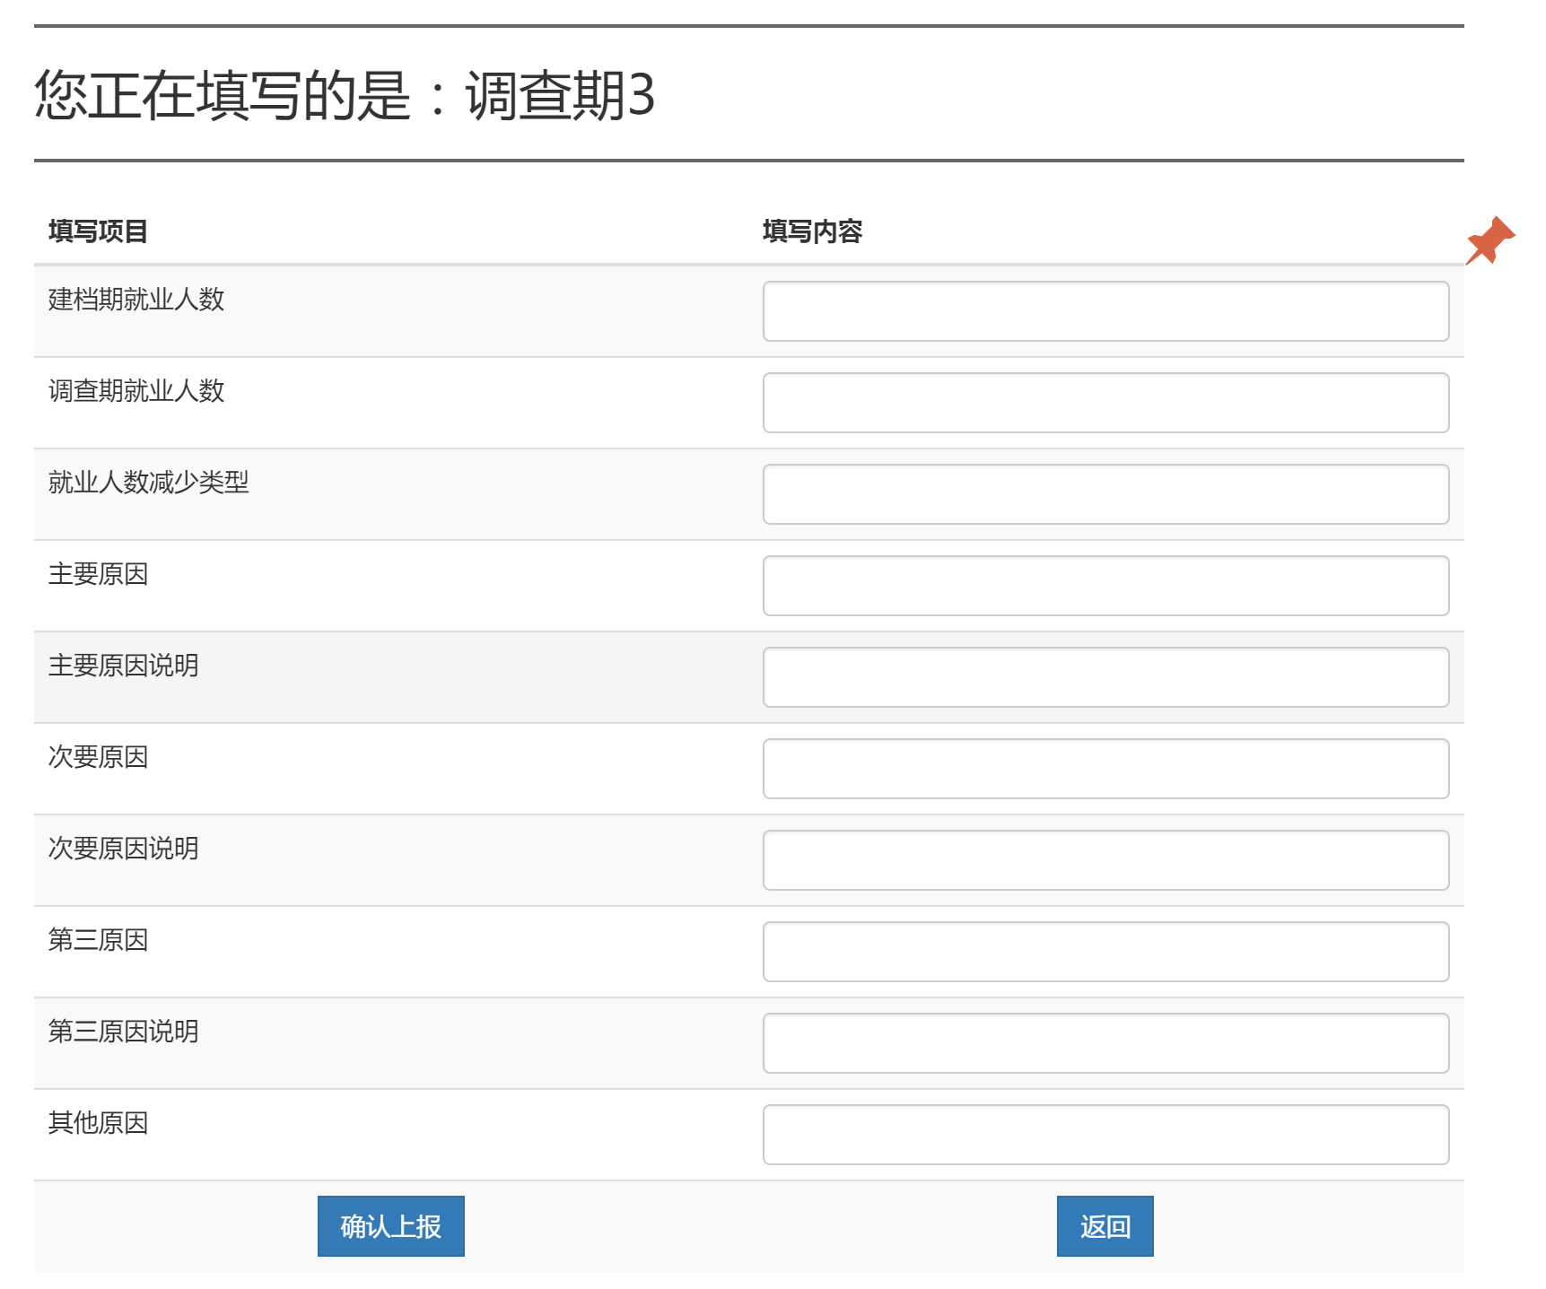
2. 在对应数据填报表单中填写本期数据，点击【确认上报】提交本期数据。

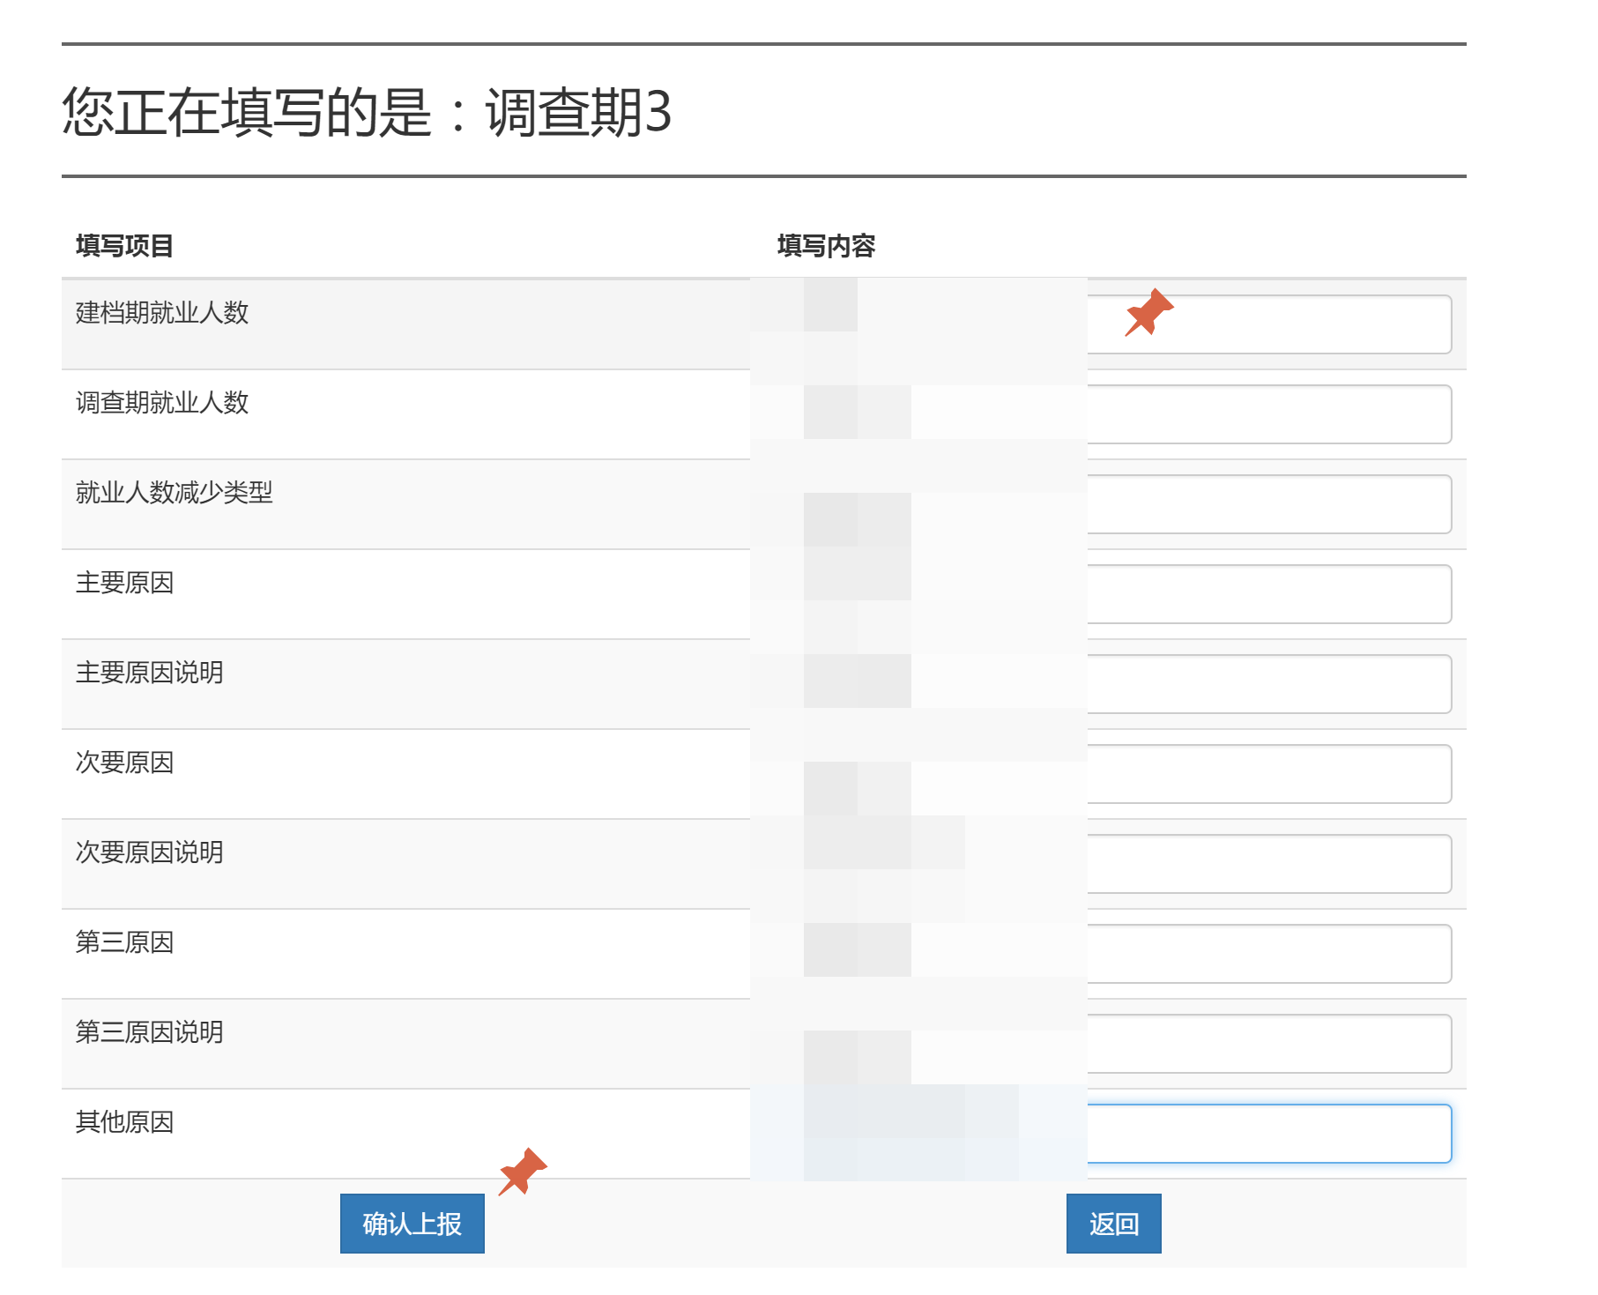

1. 系统提示上报成功

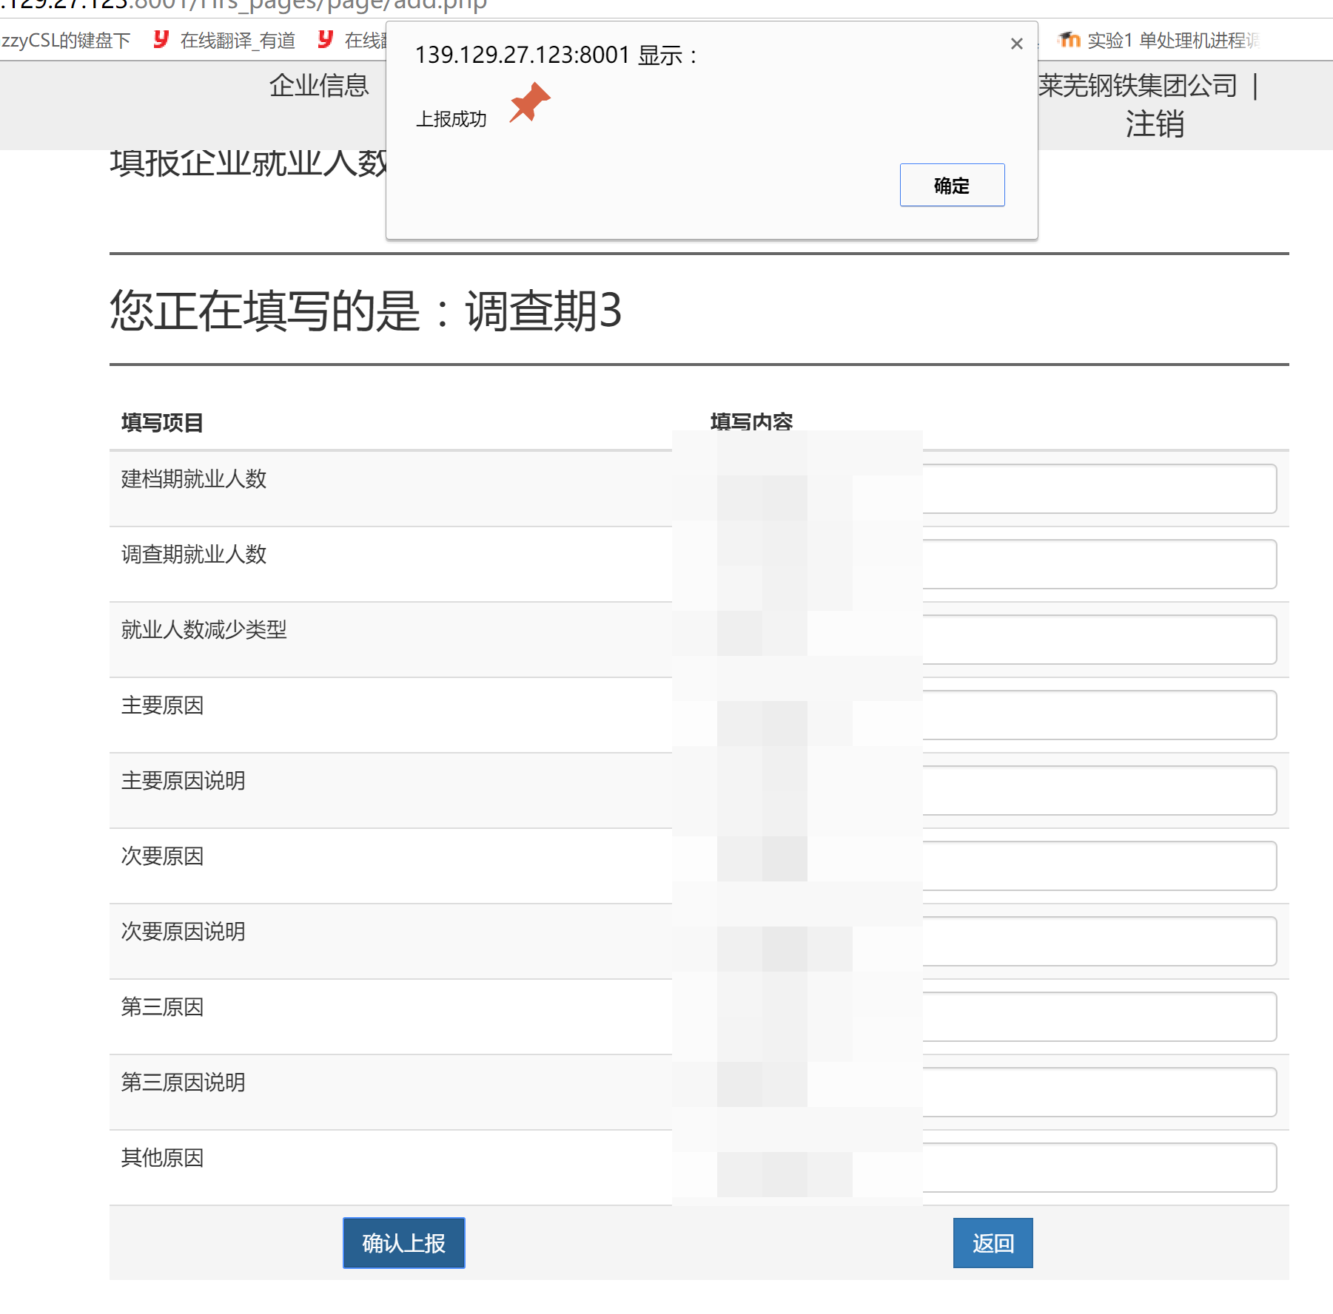

1. 上报成功后再次进入数据填报页面，系统提示本调查期报告已经提交。

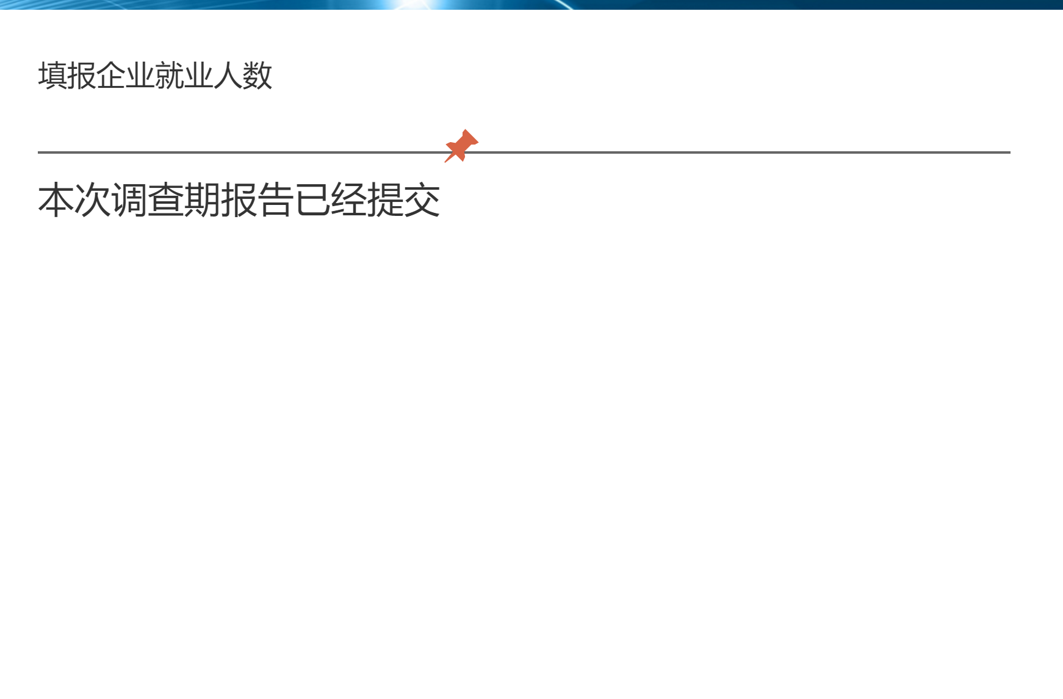

## 6数据查询

1. 在导航栏点击【数据查询】进入数据查询页面，数据查询页面可查看各个调查期信息。

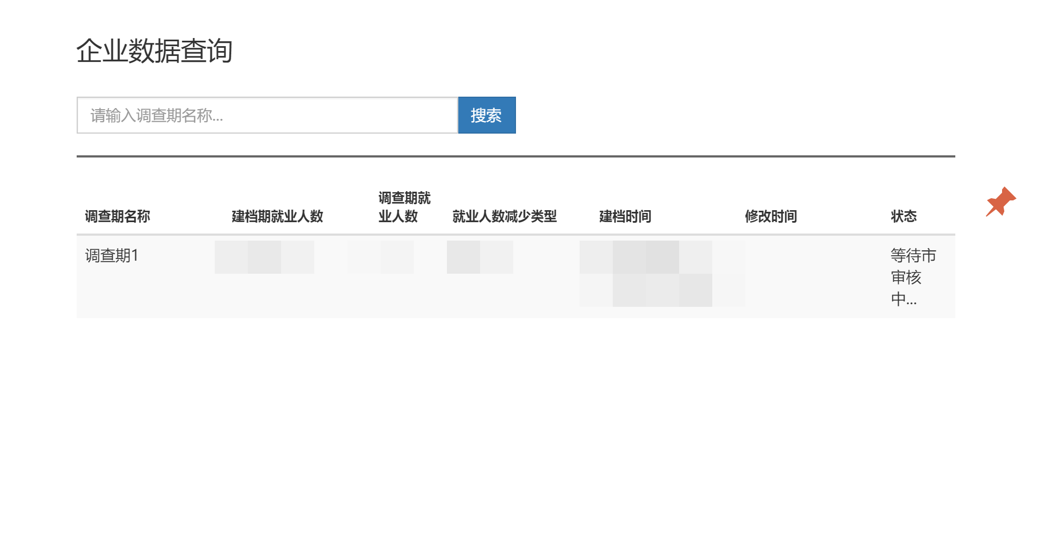

1. 在搜索框中数据调查期名称可以按调查期名称搜索调查期。

## 7通知管理

在导航栏上点击【通知管理】可以进入通知管理页面

